KẾ HOẠCH BÀI DẠY
Tuần 23 : Từ ngày 17/2/2025 Đến ngày 21/2/2025

Thứ | Ngày | Môn | Tiết | Tên bài dạy
HAI | Sáng  17/2 | 3. T/ Việt | 155 | Bài đọc 1: Phố phường Hà Nội. LT viết tên riêng Việt Nam. (T1,2)
 |  | 4. T/ Việt | 156
 | Chiều | 1. Toán | 111 | Khối hộp chữ nhật. Khối lập phương
 |  | 2. Đ/ Đức | 23 | Bài 8: Em hoàn thiện bản thân( T1)
 |  | 3. SHTT + HĐTN | 67 | Phong trào Chúng em bảo vệ môi trường
BA | Sáng  18/2 | 2. T/ Việt | 157 | Bài viết 1: Ôn chữ viết hoa: R,S
 |  | 3. TN-XH | 45 | Cơ quan tiêu hóa(T1)
 |  | 4. Toán | 112 | Thực hành xem đồng hồ(T1)
 |  | 5. M Thuật | 23 | Bài 12: Tạo sản phẩm có bề mặt mềm, mịn hoặc thô ráp(T1)
 | Chiều
TƯ | Sáng  19/2 | 1. Toán | 113 | Thực hành xem đồng hồ(T2)
 |  | 3. T/ Việt | 158 | Trao đổi: Bảo vệ môi trường đô thị.
 |  | 4. HĐTN | 68 | Em với môi trường
NĂM | Sáng  20/2 | 1. C/ Nghệ | 23 | Bài 7: Làm đồ dùng học tập (T1)
 |  | 3. T/ Việt | 159 | Bài đọc 2: Những tấm chân tình. LT về câu hỏi Bằng gì?  Câu cảm.
 |  | 4. T/ Việt
 |  | 5. Toán | 114 | Thực hành xem đồng hồ_Tiếp theo (T1)
SÁU | Sáng  21/2 | 1. T/ Việt | 161 | Bài viết 2: Đọc và viết thư điện tử.
 |  | 2. TN-XH | 46 | Cơ quan tiêu hóa (T2)
 |  | 3. Toán | 115 | Thực hành xem đồng hồ_Tiếp theo (T2)
 |  | 4. Â nhạc | 23 | Hát: Thế giới của tuổi thơ
 |  | 5. HĐTN+  TLHĐ | 69  6 | Vệ sinh môi trường lớp học  Chủ đề 6: Chìm đắm trong thế giới ảo.

Ngày 14 tháng 2 năm 2025
Giáo viên

Bùi Thị Ngọc Bích

TUẦN 23
MÔN TIẾNG VIỆT
Tiết 155, 156 CHỦ ĐIỂM: ĐỒNG QUÊ YÊU DẤU
Bài 13: CUỘC SỐNG ĐÔ THỊ (T1+2)
Thời gian thực hiện ngày 17 tháng 2 năm 2025
I. YÊU CẦU CẦN ĐẠT:
1. Năng lực đặc thù.
- Đọc thành tiếng trôi chảy toàn bài. Phát âm đúng các từ ngữ có âm, vần, thanh HS địa phương dễ viết sai: Long Thành, rành rành, Hàng Giày, Hàng Lờ, Hàng Nón, thật là, rủ nhau, chẳng sai, Mã Vĩ, Hàng Giày, trải xem, cũng xinh, …Ngắt nghỉ hơi đúng.
- Hiểu nghĩa của các từ ngữ trong bài, VD: Long Thành, rành rành, trải, ...
- Hiểu nội dung và ý nghĩa của bài ca dao: Ca ngợi sự phong phú, đa dạng của của phố phường Hà Nội, thể hiện nét đẹp văn hoá của Thủ đô.
- Củng cố cách viết tên riêng Việt Nam.
- Phát triển năng lực văn học:
+ Biết bày tỏ sự yêu thích với cách tạo nên một bài thơ (ghép tên các phố của
Hà Nội).
+ Biết thể hiện ý kiến của em để nói về điều mình thích trong bài thơ.
2. Năng lực chung.
- NL giao tiếp và hợp tác: biết cùng các bạn thảo luận nhóm.
- NL giải quyết vấn đề – sáng tạo: hoàn thành nhiệm vụ học tập; biết đặt câu để phân biệt hai từ trái nghĩa;
- Năng lực tự chủ, tự học: lắng nghe, đọc bài và trả lời các câu hỏi. Nêu được nội dung bài.
3. Phẩm chất.
- Phẩm chất yêu nước, nhân ái: mở mang hiểu biết và thêm tự hào về Thủ đô Hà Nội.
- Phẩm chất nhân ái: Biết yêu quý nét đẹp văn hoá của thủ đô qua bài thơ.
- Phẩm chất chăm chỉ: Chăm chỉ đọc bài, trả lời câu hỏi.
- Phẩm chất trách nhiệm: Giữ trật tự, học tập nghiêm túc.
II. ĐỒ DÙNG DẠY HỌC
- Kế hoạch bài dạy, bài giảng Power point.
- SGK và các thiết bị, học liệu phụ vụ cho tiết dạy.
III. CÁC HOẠT ĐỘNG DẠY HỌC CHỦ YẾU
TG | Hoạt động của giáo viên | Hoạt động của học sinh
5p | 1. Khởi động.  - Mục tiêu:  + Tạo không khí vui vẻ, khấn khởi trước giờ học.  + Tìm hiểu về chủ điểm; Kể tên đô thị, tìm từ ngữ về cuộc sống đô thị  - Cách tiến hành:
 | (1) Kể tên một đô thị ở địa phương (huyện, tỉnh, thành phố) của em  - GV cho HS quan sát tranh và kể tên đô thị ở địa phương em  (2) Tham gia trò chơi Hái táo: Tìm từ ngữ chỉ đặc điểm nổi bật của cuộc sống đô thị  GV mời HS 1 xung phong hái quả táo thứ nhất; HS 1 tự chọn một bạn tiếp sức cùng để hái quả táo thứ hai, ...; lần lượt như vậy cho đến khi các quả táo được hái hết. Kết quả cần đạt: HS chọn được 7 quả táo chứa các từ: náo nhiệt, đông đúc, năng động, tấp nập, nhộn nhịp, sầm uất, ồn ào.  (3) Giới thiệu chủ điểm và bài đọc mở đầu chủ điểm  (4) Giới thiệu bài: | - HS quan sát tranh. HS nêu theo suy nghĩ của mình.  - HS tham gia trò chơi.  -HS lắng nghe
40p | 2. Khám phá.  - Mục tiêu:  + Đọc thành tiếng trôi chảy toàn bài. Phát âm đúng các từ ngữ có âm, vần, thanh HS địa phương dễ viết sai: Long Thành, rành rành, Hàng Giày, Hàng Lờ, Hàng Nón, thật là, rủ nhau, chẳng sai, Mã Vĩ, Hàng Giày, trải xem, cũng xinh, …Ngắt nghỉ hơi đúng.  + Hiểu nghĩa của các từ ngữ trong bài, VD: Long Thành, rành rành, trải, ...  + Hiểu nội dung và ý nghĩa của bài ca dao: Ca ngợi sự phong phú, đa dạng của của phố phường Hà Nội, thể hiện nét đẹp văn hoá của Thủ đô.  + Củng cố cách viết tên riêng Việt Nam.  - Phát triển năng lực văn học  - Cách tiến hành:
 | * Hoạt động 1: Đọc thành tiếng.  - GV đọc mẫu: Đọc diễn cảm toàn bài ca dao, nhấn giọng ở những từ ngữ giàu sức gợi tả, gợi cảm.  - GV HD đọc: Đọc trôi chảy toàn bài, ngắt nghỉ đúng nhịp thơ. Phát âm đúng các từ ngữ có âm, vần, thanh  - Gọi 1 HS đọc toàn bài.  - GV gọi HS đọc nối tiếp mỗi em 2 câu.  - Luyện đọc từ khó: Long Thành, rành rành, Hàng Giày, Hàng Lờ, Hàng Nón, thật là, rủ nhau, chẳng sai, Mã Vĩ, Hàng Giày, trải xem, cũng xinh Luyện đọc câu:  Rủ nhau/ chơi khắp/ Long Thành/  Ba mươi sáu phố/ rành rành chẳng sai//  - Luyện đọc: GV tổ chức cho HS luyện đọc nối tiếp theo nhóm 4.  - GV nhận xét các nhóm.  * Hoạt động 2: Đọc hiểu.  - GV gọi HS đọc và trả lời lần lượt 4 câu hỏi trong sgk. GV nhận xét, tuyên dương.  - GV hỗ trợ HS gặp khó khăn, lưu ý rèn cách trả lời đầy đủ câu.  + Câu 1: Tên bài ca dao cho em biết bài này nói về điều gì?  + Câu 2: Theo bài ca dao, Hà Nội ngày xưa có bao nhiêu phố?  GV mở rộng: Bài ca dao rất thú vị. Đọc bài ca dao, chúng ta có thể nhớ được tên các phố của Hà Nội xưa, từ đó phần nào thấy được sự sầm uất của kinh thành Thăng Long.  + Câu 3: Đọc các tên phố, tìm hiểu phố đó ngày xưa chuyên làm hoặc bán mặt hàng gì?  GV bổ sung:  + Câu 4: Bài ca dao ghép tên các phố ở Hà Nội thành thơ. Theo em, điều đó có ý nghĩa  gì? Chọn ý em thích.  GV giải thích yêu cầu của bài tập: Mỗi người có thể đưa ra cách giải quyết riêng của mình. Cần trao đổi, thảo luận để khẳng định ý kiến, thuyết phục người nghe bằng các lí do phù hợp.  - GV mời HS nêu nội dung bài.  - GV Chốt: Bài ca dao thể hiện tình yêu và niềm tự hào của tác giả dân gian khi nói về sự sầm uất của thành Thăng Long (Hà Nội ngày nay) với 36 phố phường. Qua bài ca dao, các em có thêm hiểu biết, thêm mến yêu những vẻ đẹp văn hoá của Thủ đô Hà Nội. | - Hs lắng nghe.  - HS lắng nghe cách đọc.  - 1 HS đọc toàn bài.  - HS quan sát  - HS đọc nối tiếp mỗi em 2 câu.  - HS đọc từ khó.  - 2-3 HS đọc câu.  - HS luyện đọc theo nhóm 4.  - HS trả lời lần lượt các câu hỏi:  + Tên bài cho biết bài ca dao nói về phố phường của Hà Nội xưa.  + Theo bài ca dao, Hà Nội ngày xưa có 36 phố.  + HS nêu và lần lượt các bạn bổ sung.  + Nhóm đoi thảo luận và đưa ra ý kiến. Ví dụ,  - Nhóm tôi chọn ý a, vì trong bài ca dao, chỉ cần đặt tên của 36 phố phường Hà Nội cạnh nhau đã tạo thành một bài thơ hay/  - Nhóm tôi chọn ý b vì qua bài ca dao, có thể thấy Hà Nội rất đẹp/  - Nhóm tôi chọn ý c, vì tác giả rất yêu Hà Nội mới nhớ và ghép được tên 36 phố của kinh thành Thăng Long thành bài thơ.  - HS nêu
20p | 3. Hoạt động luyện tập  - Mục tiêu:  + Nhận xét cách viết tên địa lí Việt Nam  + Thực hành viết tên địa lí Việt Nam.  + Phát triển năng lực ngôn ngữ.  - Cách tiến hành:
 | 1. Tên các phố trong bài ca dao được viết như thế nào? (dùng thẻ)  - GV yêu cầu 1 HS đọc đề bài. Cả lớp đọc thầm theo.  - GV giao nhiệm vụ làm việc cá nhân  - GV tổ chức giơ thẻ  - GV mời HS nhận xét.  - GV nhận xét tuyên dương.  GV lưu ý: Các phố cổ ở Hà Nội xưa vốn làm hoặc bán một thị mặt hàng nào đó nên đều gọi bằng từ hàng (giống như cửa hàng) và từ chỉ mặt hàng (VD: bạc, gà, giấy,...). Về sau, mỗi tiếng trở thành một phần của tên phố nên được viết hoa: Hàng Bạc, Hàng Gà, Hàng Giấy,...  2. Thực hành viết tên địa lí Việt Nam  Viết tên 2 thành phố ở Việt Nam mà em biết (BT 2).  – GV mời HS đọc BT2. Cả lớp đọc thầm theo.  − HS làm việc độc lập viết tên 2 thành phố ở Việt Nam mà em biết vào bảng con.  - GV quan sát nhận xét, hướng dẫn HS sửa lỗi  - GV nhận xét tuyên dương.  TỰ ĐỌC SÁCH BÁO  GV giao nhiệm vụ cho HS:  1. Tự đọc sách báo ở nhà theo yêu cầu đã nêu trong SGK (về nội dung bài đọc, loại bài đọc, số lượng mỗi loại bài đọc).  2. Viết vào phiếu đọc sách: Tên bài đọc và một số nội dung chính (nhân vật hoặc sự việc, hình ảnh, câu văn, câu thơ em thích); cảm nghĩ của bản thân. | - 1-2 HS đọc yêu cầu bài.  - HS làm việc cá nhân.  - GV cho cả lớp giơ thẻ (a / b/c) để nếu ý mình đã chọn  - HS nhận xét chốt ý C đúng  Viết hoa chữ cái đầu của mỗi  tiêng tạo thành tên đó  - 1-2 HS đọc yêu cầu bài.  - Cá nhân tự viết vào bảng con sau đó trình bày trước lớp.  - Lớp nhận xét, sửa lỗi  VD: Hà Nội, Đà Lạt, Đồng Hới, Hạ Long, Thành phố Hồ Chí Minh, Cần Thơ ...  -Nghe GV hướng dẫn về nhà thực hiện
5p | 4. Vận dụng.  - Mục tiêu:  + Củng cố những kiến thức đã học trong tiết học để học sinh khắc sâu nội dung.  + Vận dụng kiến thức đã học vào thực tiễn.  + Tạo không khí vui vẻ, hào hứng, lưu luyến sau khi học sinh bài học.  + Phát triển năng lực ngôn ngữ.  - Cách tiến hành:
 | - GV tổ chức vận dụng để củng cố kiến thức và vận dụng bài học vào thực tiễn cho học sinh.  + Cho HS quan sát video cảnh phố phường Hà Nội ngày nay  + Em có cảm nhận gì khi được xem cuọn video?  - Nhắc nhở các em cần nghiêm túc trong các hoạt động tập thể. Biết giữ trật tự, lắng nghe, không ồn ào gây rối,...  - Nhận xét, tuyên dương  - Nhận xét tiết học, dặt dò bài về nhà. | - HS tham gia để vận dụng kiến thức đã học vào thực tiễn.  - HS quan sát video.  + Trả lời theo cảm nhận của mình.  - Lắng nghe, rút kinh nghiệm.
IV. ĐIỀU CHỈNH SAU BÀI DẠY
.................................................................................................................................................................
.................................................................................................................................................................
TUẦN 23
MÔN TOÁN
Tiết 111 HỘP CHỮ NHẬT. KHỐI LẬP PHƯƠNG
Thời gian thực hiện: ngày 17 tháng 2 năm 2025
I. YÊU CẦU CẦN ĐẠT
1. Năng lực đặc thù:
- Nhận dạng được khối lập phương, khối hộp chữ nhật. Nhận biết được các yếu tố cơ bàn của khối lập phương, khối hộp chữ nhật là đỉnh, mặt, cạnh.
- Đếm được số lượng đỉnh, mặt, cạnh của khối lập phương, khối hộp chữ nhật
- Phát triển năng lực thông qua nhận biết các yếu tố của khối lập phương, khối hộp chữ nhật, HS phát triển năng lực quan sát, năng lực tư duy, mô hình hoá, đồng thời phát triển trí tưởng tượng không gian.
2. Năng lực chung:
- Năng lực tự chủ, tự học: Chủ động học tập, tìm hiểu nội dung bài học. Biết lắng nghe và trả lời nội dung trong bài học.
- Năng lực giải quyết vấn đề và sáng tạo: tham gia tích cực trò chơi, vận dụng.
- Năng lực giao tiếp và hợp tác: Thực hiện tốt nhiệm vụ trong hoạt động nhóm.
3. Phẩm chất:
- PC nhân ái: Có ý thức giúp đỡ lẫn nhau trong hoạt động nhóm để hoàn thành nhiệm vụ.
- PC chăm chỉ: Chăm chỉ suy nghĩ, trả lời câu hỏi; làm tốt các bài tập.
- PC trách nhiệm: Giữ trật tự, biết lắng nghe, học tập nghiêm túc.
II. ĐỒ DÙNG DẠY HỌC
- Kế hoạch bài dạy, bài giảng Power point.
- SGK và các thiết bị, học liệu phụ vụ cho tiết dạy.

III. CÁC CÁC HOẠT ĐỘNG DẠY HỌC CHỦ YẾU
TG | Hoạt động của giáo viên | Hoạt động của học sinh
5 p | 1. Khởi động:  - Mục tiêu: + Tạo không khí vui vẻ, khấn khởi trước giờ học.  + Kiểm tra kiến thức đã học của học sinh ở bài trước.  - Cách tiến hành:
 | - GV tổ chức trò chơi để khởi động bài học.  + Quan sát hình và trả lời các dạng hình khối nào:  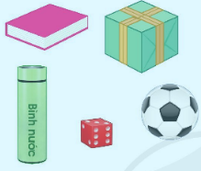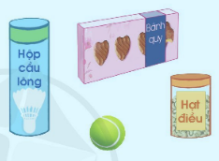  - GV Nhận xét, tuyên dương.  - GV dẫn dắt vào bài mới. | - HS tham gia trò chơi  + hình khối trụ: Hộp hạt điều, bình nước, hộp cầu lông.  + Hình khối cầu: Quả bóng, quả bóng tenis.  + hình khối lập phương: Con xúc xắc, hộp quà.  + Hình khối hộp chữ nhật: hộp bánh, quyển sổ.  - HS lắng nghe.
25 p | 2. Khám phá:  - Mục tiêu:  + HS nhận dạng được đỉnh, mặt, cạnh của khối hộp chữ nhật, khối lập phương; biết được số lượng đỉnh, mặt, cạnh và nhận diện được hình dạng các mặt của khối hộp chữ nhật và khối lập phương.  + Phát triển năng lực lập luận, tư duy toán học và năng lực giao tiếp toán học.  - Cách tiến hành:
 | 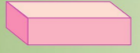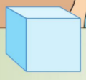  - Yêu cầu học sinh quan sát 2 hộp trên bảng và chỉ ra đâu là khối hộp chữ nhật, đâu là khối lập phương.  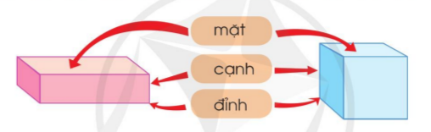  - GV giới thiệu các mặt, đỉnh, cạnh của khối hộp chữ nhật và khối lập phương.  - YCHS lấy trong bộ đồ dùng học tập khối HCN, GV yêu cầu HS chỉ lần lượt vào từng vị trí trên hình khối để nhận diện mặt, đỉnh và cạnh của khối hộp.  - YCHS đếm tất cả các mặt, cạnh, đỉnh và rút ra nhận xét về các mặt của khối hộp chữ nhật.  - Làm tương tự với khối lập phương.  - GV chốt đặc điểm của hai khối hộp  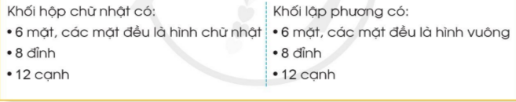  - YCHS so sánh đặc điểm của hai hình khối.  * GV kết luận:  Khối hộp có 8 đỉnh, 6 mặt và 12 cạnh  Khối lập phương có mặt đều là hình vuông  Khối hộp chữ nhật có mặt là hình chữ nhật.  3. Luyện tập:  Bài 1: (Làm việc cá nhân)  a) Gọi 2 HS lên bảng, chỉ trên vật mẫu các mặt, đỉnh, cạnh của hai khối hộp.  - GV nhận xét, tuyên dương các em biết chỉ đúng đỉnh, cạnh, mặt của khối hộp.  b) Gv cho Hs nêu lại đặc điểm của khối hình chữ nhật và khối lập phương.  - YCHS thực hiện làm bài vào vở. Trao đổi chéo vở cho nhau để nhận xét.  - GV nhận xét.  Bài 2: (Làm việc nhóm 2). Quan sát hình vẽ, trả lời câu hỏi.  - GV mời HS đọc yêu cầu bài tập.  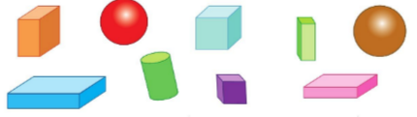  - Chia lớp thành các nhóm đôi, thảo luận và trả lời theo đề bài.  a) Hình trên có bao nhiêu khối hộp chữ nhật, bao nhiêu khối lập phương?  b) Những hình nào có 6 mặt đều là hình vuông?  c) Những hình nào có 12 cạnh?  - GV mời đại diện các nhóm trình bày.  - GV mời các nhóm khác nhận xét và giải thích câu trả lời của mình.  - GV Nhận xét chung, tuyên dương.  Bài 3: Tổ chức trò chơi “ Đoán hình ”  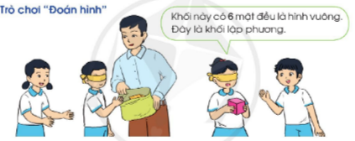  - GV chuẩn bị 1 thùng giấy đựng các đồ vật có hình khối hộp chữ nhật hoặc khối lập phương lớn nhỏ khác nhau. Một bạn bịt mắt, cho tay vào trong túi lấy ra 1 khối hộp bất kì, nêu lên đặc điểm của khối và nêu tên khối. Các bạn còn lại làm trọng tài.  - GV tổng kết, nhận xét chung.  * Chốt kiến thức:  Khối hộp có 8 đỉnh, 6 mặt và 12 cạnh  Khối lập phương có mặt đều là hình vuông  Khối hộp chữ nhật có mặt là hình chữ nhật. | - HS quan sát và trả lời.  - HS quan sát tranh trong SGK và lắng nghe.  - Nhiều HS thực hiện, thao tác trên bộ đồ dùng học tập.  - HS: Khối hộp chữ nhật có 6 mặt, 8 đỉnh, 12 cạnh và tất cả các mặt đều là hình chữ nhật.  - HS nhắc lại ghi nhớ nhiều lần.  - HS trả lời: ...  - 2HS lên bảng. Lớp quan sát và nhận xét.  - HS nêu.  - HS thực hiện.  - 1 HS Đọc đề bài.  - Lớp chia nhóm và thảo luận.  a) HS: Có 4 khối hộp chữ nhật và 2 khối lập phương.  b) HS: Hình màu tím và màu xanh ngọc.  c) 4 khối hộp chữ nhật và 2 khối lập phương là những hình có 12 cạnh.  - 1HS hỏi - 1HS trả lời.  - HS trả lời.  - HS tham gia trò chơi.  - HS lắng nghe.  - HS ghi nhớ.
5 p | 4. Vận dụng.  - Mục tiêu:  + Củng cố những kiến thức đã học trong tiết học để học sinh khắc sâu nội dung.  + Vận dụng kiến thức đã học vào thực tiễn.  + Tạo không khí vui vẻ, hào hứng, lưu luyến sau khi học sinh bài học.  - Cách tiến hành:
 | - GV cho HS đọc yêu cầu bài tập số 4.  - Mời HS chia sẻ ý kiến của mình trước lớp và giải thích tại sao.  - GV nhận xét.  - GV cho học sinh nhắc lại một số đồ vật quen thuộc trong gia đình có các dạng: Dạng hình khối lập phương, dạng hình khối hộp chữ nhật, dạng hình khối cầu, dạng hình khối trụ.  - GV Nhận xét, tuyên dương  - Nhận xét tiết học. | - HS đọc.  - HS: Em đồng ý với ý kiến của bạn Vì khối lập phương có các mặt đều là hình vuông bằng nhau nên tất cả các cạnh của khối lập phương đều bằng nhau.  - HS tự nêu theo hiểu biết của bản thân  - HS lắng nghe.
IV. ĐIỀU CHỈNH SAU BÀI DẠY
.................................................................................................................................................................
.................................................................................................................................................................
TUẦN 23
MÔN ĐẠO ĐỨC
Tiết 23 CHỦ ĐỀ : KHÁM PHÁ BẢN THÂN
Bài 8: EM HOÀN THIỆN BẢN THÂN (Tiết 1)
Thời gian thực hiện: ngày 17 tháng 2 năm 2025
I. YÊU CẦU CẦN ĐẠT
1. Năng lực đặc thù: Sau bài học, học sinh sẽ:
- Thực hiện được một số cách đơn giản tự đánh giá điểm mạnh, điểm yếu của bản thân.
- Rèn luyện để phát huy điểm mạnh, khắc phục điểm yếu của bản thân.
2. Năng lực chung.
- Năng lực tự chủ, tự học: Biết đánh giá bản thân.
- Năng lực giải quyết vấn đề và sáng tạo: biết quan sát, kể chuyện theo tranh và trả lời câu hỏi.
- Năng lực giao tiếp và hợp tác: Biết chia sẻ, trao đổi, trình bày trong hoạt động nhóm.
3. Phẩm chất.
- Phẩm chất chăm chỉ: Chăm chỉ quan sát, suy nghĩ, trả lời câu hỏi.
- Phẩm chất trách nhiệm: Giữ trật tự, biết lắng nghe, học tập nghiêm túc.
II. ĐỒ DÙNG DẠY HỌC
- Kế hoạch bài dạy, bài giảng Power point.
- SGK và các thiết bị, học liệu phụ vụ cho tiết dạy.

III. CÁC HOẠT ĐỘNG DẠY HỌC CHỦ YẾU
TG | Hoạt động của giáo viên | Hoạt động của học sinh
5P | 1. Khởi động:  - Mục tiêu:  + Tạo không khí vui vẻ, phấn khởi trước giờ học.  + Giúp khơi gợi cảm xúc đạo đức, khai thác kinh nghiệm với các chuẩn mực đạo đức để kích thích nhu cầu tìm hiểu, khám phá tri thức mới.  - Cách tiến hành:
 | - GV tổ chức cho HS tham gia cuộc thi Tài năng tỏa sáng.  - GV chia lớp thành 3 nhóm.  - GV phổ biến luật chơi: Mỗi nhóm cử một đại diện thể hiện tài năng của bản thân trong 30 giây. Phần thi của nhóm nào được nhiều bình chọn nhất sẽ thắng cuộc.  - Mời đại diện các nhóm trình bày.  - HS nhận xét, bình chọn.  - GV nhận xét, tuyên dương, dẫn dắt vào bài mới. | - HS lắng nghe.  - HS chia nhóm theo sự phân công của GV.  - HS theo dõi.  - HS chơi trò chơi.  - HS thực hiện.  - HS theo dõi.
15P | 2. Khám phá:  - Mục tiêu: HS nhận biết được điểm mạnh, điểm yếu và cách khắc phục điểm yếu.  - Cách tiến hành:
 | Hoạt động 1: Kể chuyện theo tranh và trả lời câu hỏi.  - GV giới thiệu tranh có kèm bóng nói.  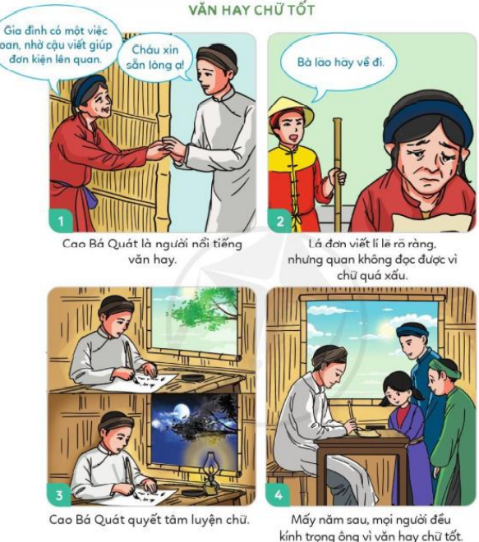  - GV yêu cầu HS quan sát tranh, kể lại câu chuyện Văn hay chữ tốt và trả lời câu hỏi:  + Theo em, đâu là điểm mạnh, điểm yếu của Cao Bá Quát  + Cao Bá Quát đã khắc phục điểm yếu của bản thân bằng cách nào?  - GV mời HS khác nhận xét.  - GV nhận xét tuyên dương, chỉnh sửa, bổ sung (nếu có). | - HS theo dõi.  - HS thực hiện.  + Điểm mạnh của Cao Bá Quát là văn hay, viết đơn lí lẽ rõ ràng, biết giúp đỡ mọi người nhưng Cao Bá Quát có điểm yếu là viết chữ quá xấu.  + Cao Bá Quát đã khắc phục điểm yếu bằng cách chăm chỉ luyện tập viết chữ ngày đêm không ngừng.  - Lớp nhận xét.  - HS theo dõi.
10P | 3. Luyện tập  - Mục tiêu:  + HS nêu được cách tự đánh giá điểm mạnh, điểm yếu của bản thân.  + HS kể thêm được cách khác để tự đánh giá được điểm mạnh, điểm yếu của mình.  - Cách tiến hành:
 | Hoạt động 2: Quan sát tranh và trả lời câu hỏi.  - GV giới thiệu tranh, yêu cầu HS quan sát tranh:  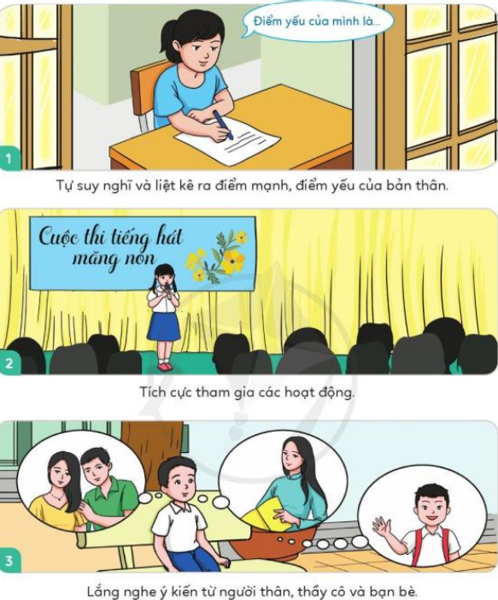  - GV hướng dẫn HS nhận biết một số cách để tự đánh giá điểm mạnh và điểm yếu của bản thân như:  + Tự suy nghĩ và liệt kê điểm mạnh, điểm yếu.  + Tích cực tham gia các hoạt động.  + Lắng nghe ý kiến từ người thân, thầy cô, bạn bè  - Gọi 1 số HS chia sẻ thêm một số cách để tự đánh giá điểm mạnh, điểm yếu của bản thân.  - Em chọn cách nào trong những cách trên để tự đánh giá điểm mạnh, điểm yếu của mình?  - GV cùng HS nhận xét, tuyên dương. | - HS quan sát tranh.  - HS lắng nghe, ghi nhớ.  - HS trình bày.  + Viết nhật kí rèn luyện.  + Tự rèn luyện bản thân.  + Lắng nghe chuyên gia tâm lí...  - HS nêu quan điểm.  - HS theo dõi.
5P | 4. Vận dụng  - Mục tiêu:  + Củng cố kiến thức.  + Vận dụng bài học vào thực tiễn.  - Cách tiến hành:
 | - GV tổ chức cho HS làm việc theo cặp.  2 bạn ngồi cạnh nhau tự đánh giá điểm mạnh, điểm yếu của nhau và nêu một số cách để khắc phục điểm yếu cho bạn.  - GV mời một số cặp chia sẻ trước lớp.  - GV cùng HS nhận xét, tuyên dương.  - Nhận xét tiết học, dặn dò về nhà. | - HS lắng nghe, thảo luận nhóm đôi.  - HS chia sẻ trước lớp.  - HS theo dõi.
IV. ĐIỀU CHỈNH SAU BÀI DẠY
.................................................................................................................................................................
.................................................................................................................................................................
TUẦN 23
MÔN HOẠT ĐỘNG TRẢI NGHIỆM
Tiết 67 CHỦ ĐỀ: EM YÊU QUÊ HƯƠNG
Sinh hoạt theo chủ đề: PHONG TRÀO CHÚNG EM BẢO VỆ MÔI TRƯỜNG
Thời gian thực hiện: ngày 17 tháng 2 năm 2025
I. YÊU CẦU CẦN ĐẠT
1. Năng lực đặc thù:
- HS có ý thức và thái độ tích cực, tự giác thực hiện những việc làm bảo vệ cảnh đẹp thiên nhiên quê hương
- HS chia sẻ được một số việc làm phù hợp để bảo vệ cảnh quan thiên nhiên.
2. Năng lực chung.
- Rèn kĩ năng chú ý lắng nghe tích cực, kĩ năng trình bày, nhận xét; tự giác tham gia các hoạt động,...
- Nhiệt tình tham gia các hoạt động bằng những việc làm cụ thể. phong trào nuôi heo tiết kiệm
3. Phẩm chất.
- Bồi dưỡng phẩm chất nhân ái, trung thực, trách nhiệm. Biết lắng nghe tích cực.
II. ĐỒ DÙNG DẠY HỌC
- Kế hoạch bài dạy, bài giảng Power point.
- SGK và các thiết bị, học liệu phụ vụ cho tiết dạy.

III. CÁC HOẠT ĐỘNG DẠY HỌC CHỦ YẾU
TG | Hoạt động của giáo viên | Hoạt động của học sinh
3p  7p  20p  5p | - Khởi động:  * Mục tiêu:  + Tạo không khí vui vẻ, phấn khởi trước giờ học.  * Cách tiến hành:  - GV cho HS ổn định tổ chức, nhắc nhở HS chỉnh đốn hàng ngũ, trang phục để thực hiện nghi lễ chào cờ.  - GV Nhận xét, tuyên dương  1. Chào cờ  - HS tập trung trên sân cùng HS toàn trường.  - Thực hiện nghi lễ chào cờ.  - GV trực ban tuần lên nhận xét thi đua.  - Đại diện BGH nhận xét bổ sung và triển khai các công việc tuần mới.  2. Sinh hoạt dưới cờ: Vẻ đẹp cảnh quan thiên nhiên (15 - 16’)  * Khởi động:  - GV yêu cầu HS khởi động hát  - GV dẫn dắt vào hoạt động.  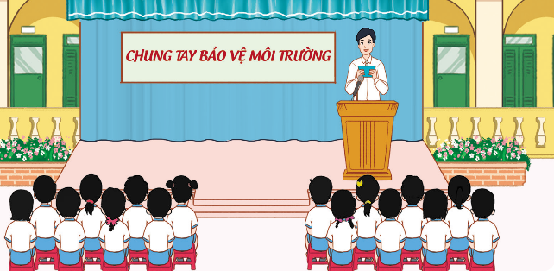  * Gv phát động phong trào: chúng em bảo vệ môi trường.  - Nêu ý nghĩa, vai trò của hoạt động bảo vệ môi trường nói chung và phong trào: chúng em bảo vệ môi trường nói riêng.  - Phổ biến nội dung, yêu cầu, hình thức hoạt động của phong trào?  - Hướng dẫn các lớp tổ chức triển khai các hoạt động của phong trào: chúng em bảo vệ môi trường phù hợp với lứa tuổi.  - Mời đại diện các nhóm lên nêu một số biểu hiện của ô nhiễm môi trường và những việc làm để bảo vệ môi trường.  - GV nhận xét, bổ sung  + Theo em, tại sao chúng ta cần phải bảo vệ môi trường?  + Em đã làm gì để bảo vệ môi trường chưa?  Qua bài học hôm nay, em đã biết thêm điều gì?  - GV chốt nội dung bài học.  3. Tổng kết, dặn dò  - GV nhận xét, đánh giá tiết học, khen ngợi, biểu dương HS.  - GV dặn dò HS chuẩn bị nội dung HĐGD theo chủ đề | - HS thực hiện  - HS chào cờ.  - HS lắng nghe.  - HS lắng nghe.  - HS suy nghĩ, trả lời câu hỏi.  + Ý nghĩa: Giáo dục nhận thức, rèn luyện cho HS thói quen bảo vệ môi trường.  + Vai trò:  - Góp phần giữ gìn môi trường xanh – sạch – đẹp.  - Bảo vệ môi trường cũng chính là bảo vệ cuộc sống của chúng ta…  - Hs lắng nghe Gv phổ biến  - Trái đất nóng lên, băng tan ở hai cực, nước biên dâng, đất liền bị xâm nhập, nguồn nước ngày càng mất dần, con người ngày càng nhiều bệnh tật, nước bẩn, không khí bụi bẩn…  - HS lắng nghe  - HS chia sẻ thông tin học được trong bài học hôm nay.  - HS lắng nghe.  - HS lắng nghe
IV. ĐIỀU CHỈNH SAU BÀI DẠY
......................................................................................................................................................
......................................................................................................................................................
TUẦN 23
MÔN TIẾNG VIỆT
Tiết 157 BÀI 13: CUỘC SỐNG ĐÔ THỊ
ÔN CHỮ VIẾT HOA: R, S (T3)
Thời gian thực hiện ngày 18 tháng 2 năm 2025
I. YÊU CẦU CẦN ĐẠT:
1. Phát triển các năng lực đặc thù
- Ôn luyện cách viết chữ hoa R, S cỡ nhỏ và chữ thường cỡ nhỏ thông qua bài tập ứng dụng.
- Viết tên riêng: Sầm Sơn.
- Viết câu ứng dụng: Rừng thu trăng rọi hoà bình / Nhớ ai tiếng hát ân tình, thuỷ chung.
- Phát triển năng lực văn học: Hiểu câu thơ thể hiện niềm tự hào, mến yêu cảnh đẹp thiên nhiên và nỗi niềm thương nhớ dành cho con người.
2. Năng lực chung.
- Năng lực tự chủ, tự học: biết tự giải quyết nhiệm vụ học tập: đọc và viết chữ hoa, câu ứng dụng
- Năng lực giải quyết vấn đề và sáng tạo: tham gia trò chơi, vận dụng.
- Năng lực giao tiếp và hợp tác: biết nêu nhận xét về nét các chữ hoa
3. Phẩm chất.
- Phẩm chất yêu nước: thêm yêu thiên nhiên đất nước và con người Việt Nam
- Phẩm chất chăm chỉ: Chăm chỉ luyện viết, rèn tính cẩn thận, kiên nhẫn, óc thẩm mỹ khi viết chữ.
- Phẩm chất trách nhiệm: Giữ trật tự, học tập nghiêm túc.
II. ĐỒ DÙNG DẠY HỌC.
- Kế hoạch bài dạy, bài giảng Power point.
- SGK và các thiết bị, học liệu phụ vụ cho tiết dạy.
III. CÁC HOẠT ĐỘNG DẠY HỌC CHỦ YẾU
TG | Hoạt động của giáo viên | Hoạt động của học sinh
5p | 1. Khởi động:  - Mục tiêu: + Tạo không khí vui vẻ, khấn khởi trước giờ học.  + Kiểm tra kiến thức đã học của học sinh ở bài trước.  - Cách tiến hành:
 | - GV tổ chức trò chơi để khởi động bài học: Trò chơi: Tiếp sức  + Thi đua nói tiếp nhau nêu những từ ngữ chỉ cuộc sống sôi động nơi đô thị.  + GV nhận xét, tuyên dương.  - GV dẫn dắt vào bài mới | - HS tham gia trò chơi.  - HS lắng nghe.
15p | 2. Khám phá.  - Mục tiêu:  + Ôn luyện cách viết chữ hoa R, S cỡ nhỏ và chữ thường cỡ nhỏ thông qua bài tập ứng dụng.  - Cách tiến hành:
 | 2.1. Hoạt động 1: Luyện viết trên bảng con.  a) Luyện viết chữ hoa.  - GV dùng video giới thiệu lại cách viết chữ hoa R, S.  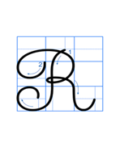  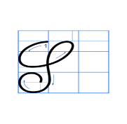  - GV mời HS nhận xét sự khác nhau, giống nhau giữa các chữ R, S.  - GV viết mẫu lên bảng.  - GV cho HS viết bảng con.  - Nhận xét, sửa sai.  b) Luyện viết câu ứng dụng.  * Viết tên riêng: Sầm Sơn  - GV giới thiệu: Sầm Sơn là một thành phố ven biển thuộc tỉnh Thanh Hoá. Thành phố này là một địa điểm du lịch nổi tiếng với bờ biển dài, sóng vừa phải, không có đá ngầm; phong cảnh thiên nhiên “sơn thuỷ hữu tình” cùng những khu nghỉ dưỡng tiện nghi,...  - GV mời HS luyện viết tên riêng vào bảng con.  - GV nhận xét, sửa sai.  * Viết câu ứng dụng:  Rừng thu trăng rọi hoà bình /  Nhớ ai tiếng hát ân tình, thuỷ chung.  - GV mời HS nêu ý nghĩa của 2 câu thơ trên.  - GV nhận xét bổ sung: Đây là hai câu thơ trích từ bài thơ Việt và người Việt Bắc, nơi mà nhà thơ cùng đông đội đã gắn bó trong những năm tháng Bắc của Tố Hữu. Hai câu thơ thể hiện tình cảm mến yêu của tác giả dành cho cảnh kháng chiến chống thực dân Pháp.  - GV mời HS luyện viết từ vào bảng con.  - GV nhận xét, sửa sai | - HS quan sát lần 1 qua video.  - HS quan sát, nhận xét so sánh.  - HS quan sát lần 2.  - HS viết vào bảng con chữ hoa R, S  - HS lắng nghe.  - HS viết tên riêng trên bảng con: Sầm Sơn.  - HS trả lời theo hiểu biết.  - HS viết từ ứng dụng vào bảng con: Rừng, Nhớ  - HS lắng nghe.
10p | 3. Luyện tập.  - Mục tiêu:  + Ôn luyện cách viết chữ hoa R, S cỡ nhỏ và chữ thường cỡ nhỏ trong vở luyện viết.  + Viết tên riêng: Sầm Sơn và câu ứng dụng trong vở luyện viết 3.  - Cách tiến hành:
 | - GV mời HS mở vở luyện viết 3 để viết các nội dung:  + Luyện viết chữ R, S.  + Luyện viết tên riêng: Sầm Sơn  + Luyện viết câu ứng dụng:  Rừng thu trăng rọi hoà bình /  Nhớ ai tiếng hát ân tình, thuỷ chung.  - GV theo dõi, giúp đỡ HS hoàn thành nhiệm vụ.  - Chấm một số bài, nhận xét, tuyên dương. | - HS mở vở luyện viết 3 để thực hành.  - HS luyện viết theo hướng dẫn của GV  - Nộp bài  - Lắng nghe, rút kinh nghiệm.
5p | 4. Vận dụng.  - Mục tiêu:  + Củng cố những kiến thức đã học trong tiết học để học sinh khắc sâu nội dung.  + Vận dụng kiến thức đã học vào thực tiễn.  + Tạo không khí vui vẻ, hào hứng, lưu luyến sau khi học sinh bài học.  + Phát triển năng lực ngôn ngữ.  - Cách tiến hành:
 | - GV tổ chức vận dụng để củng cố kiến thức và vận dụng bài học vào tực tiễn cho học sinh.  + Cho HS quan sát một số bài viết đẹp từ những học sinh khác.  + GV nêu câu hỏi trao đổi để nhận xét bài viết và học tập cách viết.  - Nhận xét, tuyên dương  - Nhận xét tiết học, dặt dò bài về nhà. | - HS tham gia để vận dụng kiến thức đã học vào thực tiễn.  - HS quan sát các bài viết mẫu.  + HS trao đổi, nhận xét cùng GV.  - Lắng nghe, rút kinh nghiệm.
IV. ĐIỀU CHỈNH SAU BÀI DẠY
.................................................................................................................................................................
.................................................................................................................................................................
TUẦN 23
MÔN TỰ NHIÊN XÃ HỘI
Tiết 45 CHỦ ĐỀ 5: CON NGƯỜI VÀ SỨC KHỎE
Bài 15: CƠ QUAN TIÊU HÓA (T1)
Thời gian thực hiện: ngày 18 tháng 2 năm 2025
I. YÊU CẦU CẦN ĐẠT
1. Năng lực đặc thù: Sau khi học, học sinh sẽ:
- Chỉ và nói được tên các bộ phận chính của cơ quan tiêu hóa trên sơ đồ.
- Nêu được chức năng của cơ quan tiêu hóa.
- Trình bày được một số việc cần làm hoặc cần tránh để giữ gìn, bảo vệ cơ quan tiêu hóa.
- Làm thử nghiệm khám phá vai trò của răng, lưỡi, nước bọt trong quá trình tiêu hóa thức ăn ở khoang miệng.
- Nhận biết được chức năng của cơ quan tiêu hóa qua hoạt động ăn uống và thải bã.
2. Năng lực chung.
- NL tự chủ, tự học: Có biểu hiện chú ý học tập, tự giác tìm hiểu bài để hoàn thành tốt nội dung tiết học.
- NLgiải quyết vấn đề và sáng tạo: Có biểu hiện tích cực, sáng tạo trong HĐ học tập, trò chơi, vận dụng.
- NLgiao tiếp và hợp tác: Có biểu hiện tích cực, sôi nổi và nhiệt tình trong hoạt động nhóm. Có khả năng trình bày, thuyết trình… trong các hoạt động học tập.
3. Phẩm chất.
- Phẩm chất nhân ái: Bày tỏ được tình cảm yêu quý các loài động vật.
- Phẩm chất chăm chỉ: Có tinh thần chăm chỉ học tập, luôn tự giác tìm hiểu bài.
- Phẩm chất trách nhiệm: Giữ trật tự, biết lắng nghe, học tập nghiêm túc, bảo vệ các loài động vật.
II. ĐỒ DÙNG DẠY HỌC
- Kế hoạch bài dạy.
- SGK và các thiết bị, học liệu phụ vụ cho tiết dạy.
III. CÁC HOẠT ĐỘNG DẠY HỌC CHỦ YẾU
TG | Hoạt động của giáo viên | Hoạt động của học sinh
5P | 1. Khởi động:  - Mục tiêu:  + Tạo không khí vui vẻ, phấn khởi trước giờ học.  + Kiểm tra kiến thức đã học của học sinh ở bài trước.  - Cách tiến hành:
 | - GV mở bài hát “Chiếc bụng đói” để khởi động bài học.  + GV nêu câu hỏi: trong bài hát bạn nhỏ gặp vấn đề gì?  - GV nhận xét, tuyên dương.  - GV dẫn dắt vào bài mới: Để biết được thức ăn sau khi qua miệng sẽ đi đâu trong cơ thể và những thức ăn đó sẽ được biến đổi như thế nào, chúng mình cùng học bài “Cơ quan tiêu hóa”. Bài này học trong 3 tiết, Hôm nay cô trò mình cùng nhau đến với tiết 1. | - HS lắng nghe bài hát.  + Trả lời: Bài hát nói về việc bạn nhỏ luôn cảm thấy đói bụng. Bạn có thể ăn mọi thứ.  - HS lắng nghe.  - 1,2 HS đọc tên bài, cả lớp ghi vở.
15P | 2. Khám phá:  - Mục tiêu:  + Chỉ và nói được tên các bộ phận chính của cơ quan tiêu hóa trên sơ đồ.  - Cách tiến hành:
 | Hoạt động 1. Xác định các bộ phận chính của cơ quan tiêu hóa. (Làm việc nhóm 2)  - GV mời HS đọc yêu cầu đề bài.  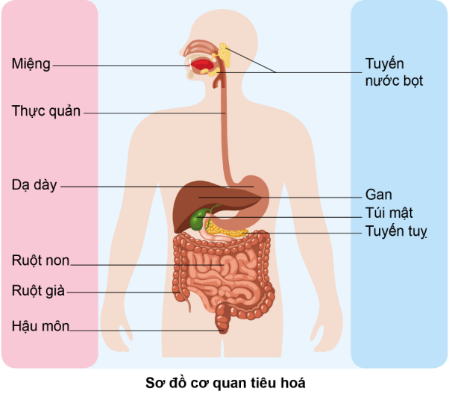  - GV chia sẻ bức tranh và yêu cầu HS thảo luận nhóm 2, chỉ và nói tên các bộ phận chính của cơ quan tiêu hóa trên sơ đồ ở trang 83 SGK.  - GV gọi đại diện nhóm trình bày.  - GV mời các HS khác nhận xét.  - GV nhận xét chung, tuyên dương.  - GV chốt HĐ1 và mời HS đọc lại.  Cơ quan tiêu hóa gồm hai phần chính là ống tiêu hóa (gồm: miệng, thực quản, dạ dày, ruột non, ruột già và hậu môn) và các tuyến tiêu hóa (gồm: tuyến nước bọt, gan tiết ra mạt được chứa trong túi mật và tuyến tụy). | - 1 Học sinh đọc yêu cầu bài.  - HS thảo luận nhóm đôi.  - Đại diện nhóm lên bảng chỉ và nói tên các bộ phận chính của cơ quan tiêu hóa trên sơ đồ trước lớp.  - HS nhận xét ý kiến của bạn.  - Lắng nghe rút kinh nghiệm.  - 1 HS nêu lại nội dung HĐ1
10P | 3. Luyện tập:  - Mục tiêu:  + Ghi nhớ, khắc sâu tên, vị trí các bộ phận của cơ quan tiêu hóa trên sơ đồ.  - Cách tiến hành:
 | Hoạt động 2. Chơi trò chơi “Ghép thẻ chữ vào hình”. (Làm việc 4 nhóm)  - GV mời HS đọc yêu cầu đề bài.  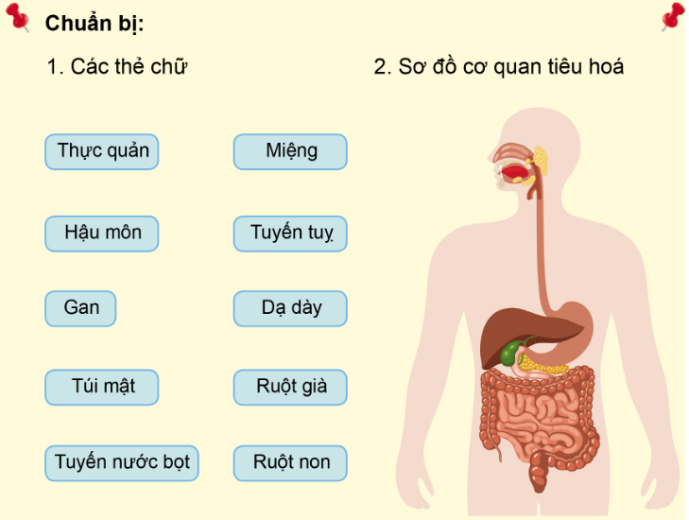  - Chuẩn bị: GV chia lớp thành 4 nhóm, phát cho mỗi nhóm một sơ đồ cơ quan tiêu hóa và các thẻ chữ.  - Cách chơi: Trong cùng một thời gian, nhóm nào gắn các thẻ chữ vào sơ đồ nhanh, đúng và đẹp và treo lên bảng lớp trước là thắng cuộc.  - GV tổ chức cho HS chơi.  - GV gọi HS nhận xét nhóm trình bày đúng, đẹp và nhanh nhất.  - GV nhận xét chung, tuyên dương.  - GV gọi một số HS lên bảng chỉ và nói đường đi của thức ăn trên sơ đồ cơ quan tiêu hóa.  - Gọi HS nhận xét.  - GV nhận xét, tuyên dương.  - GV yêu cầu HS đọc lời con ong và mục “Em có biết?” ở trang 84 SGK. | - 1 HS đọc yêu cầu bài.  - HS nhận thẻ và sơ đồ  - HS lắng nghe  - HS tham gia trò chơi.  - Các nhóm nhận xét.  - HS lắng nghe  - Một số HS lên bảng thực hiện yêu cầu.  - HS nhận xét.  - HS lắng nghe  - 1,2 HS đọc
5P | 4. Vận dụng.  - Mục tiêu:  + Củng cố những kiến thức đã học trong tiết học để học sinh khắc sâu nội dung.  + Vận dụng kiến thức đã học vào thực tiễn.  + Tạo không khí vui vẻ, hào hứng, lưu luyến sau khi học xong bài học.  - Cách tiến hành:
 | - GV tổ chức cho HS chơi trò “ Tàu ơi, mình đi đâu thế”  - Cách chơi: GV chiếu một số câu hỏi, HS chọn đáp án và viết vào bảng con. Giơ bảng khi có hiệu lệnh.  - GV tổ chức cho HS chơi  Gợi ý câu hỏi:  Câu 1: Cơ quan tiêu hóa gồm hai phần chính là ống tiêu hóa, dạ dày và các tuyến tiêu hóa?  - Đúng  - Sai  Câu 2: Ống tiêu hóa gồm: miệng, thực quản, dạ dày, ruột non, ruột già và hậu môn?  - Đúng  - Sai  Câu 3: Các tuyến tiêu hóa gồm: tuyến nước bọt, gan, mật và tuyến tụy?  - Đúng  - Sai  - GV nhận xét, tuyên dương.  - Nhận xét tiết học, dặn dò HS chuẩn bị bài sau. | - HS lắng nghe, quan sát  - HS tham gia trò chơi.  - HS trả lời  Câu 1: Đáp án B  Câu 2: Đáp án A  Câu 3: Đáp án B  - HS lắng nghe.
IV. ĐIỀU CHỈNH SAU BÀI DẠY
.................................................................................................................................................................
TUẦN 23
MÔN TOÁN
Tiết 112 THỰC HÀNH XEM ĐỒNG HỒ – Trang 38 (Tiết 1)
Thời gian thực hiện: ngày 18 tháng 2 năm 2025
I. YÊU CẦU CẦN ĐẠT
1. Năng lực đặc thù:
- Đọc được giờ trên đồng hồ: giờ hơn, giờ kém theo từng 5 phút một (có số phút là bội của 5).
- Phát triển năng lực lập luận, tư duy toán học và năng lực giao tiếp toán học
2. Năng lực chung:
- Năng lực tự chủ, tự học: Chủ động học tập, tìm hiểu nội dung bài học. Biết lắng nghe và trả lời nội dung trong bài học.
- Năng lực giải quyết vấn đề và sáng tạo: tham gia tích cực trò chơi, vận dụng.
- Năng lực giao tiếp và hợp tác: Thực hiện tốt nhiệm vụ trong hoạt động nhóm.
3. Phẩm chất:
- PC nhân ái: Có ý thức giúp đỡ lẫn nhau trong hoạt động nhóm để hoàn thành nhiệm vụ.
- PC chăm chỉ: Chăm chỉ suy nghĩ, trả lời câu hỏi; làm tốt các bài tập.
- PC trách nhiệm: Giữ trật tự, biết lắng nghe, học tập nghiêm túc.
II. ĐỒ DÙNG DẠY HỌC
- Kế hoạch bài dạy, bài giảng Power point.
- SGK và các thiết bị, học liệu phụ vụ cho tiết dạy.

III. CÁC CÁC HOẠT ĐỘNG DẠY HỌC CHỦ YẾU
TG | Hoạt động của giáo viên | Hoạt động của học sinh
5 p | 1. Khởi động:  - Mục tiêu: + Tạo không khí vui vẻ, phấn khởi trước giờ học.  + Kiểm tra kiến thức đã học của học sinh.  - Cách tiến hành:
 | - GV tổ chức trò chơi: Ai nhanh – Ai đúng về xem đồng hồ theo giờ đúng để khởi động bài học.  - GV phổ biến luật chơi và hướng dẫn HS cách chơi: Nhìn đồng hồ và nêu giờ đúng của đồng hồ. Ai giơ tay nhanh nhất và có câu trả lời đúng sẽ được tặng 1 sticker.  + 9 giờ, 12 giờ, 7 giờ, 2 giờ, 4 giờ.  - GV nhận xét, tuyên dương.  - GV dẫn dắt vào bài mới | - HS tham gia trò chơi  - HS nhìn đồng hồ và nêu giờ.  - HS lắng nghe.
10p | 2. Khám phá kiến thức mới:  - Mục tiêu:  - Đọc được giờ theo từng 5 phút một.  - Cách tiến hành:
 | 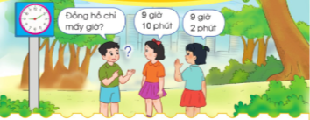  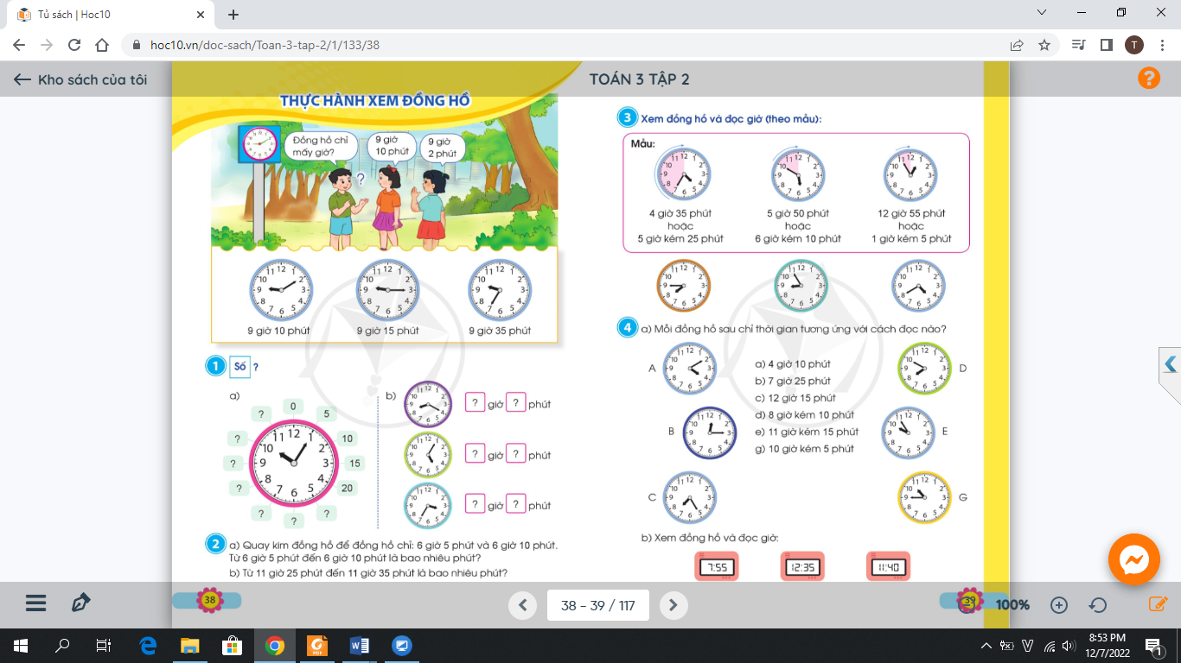  - GV YC HS lấy mô hình đồng hồ  - GV yêu cầu HS quan sát vào mỗi vạch trên đồng hồ và lưu ý cho HS về giờ đúng, giờ hơn, giờ kém và đọc giờ theo từng 5 phút một.  - GV quay kim đồng hồ chỉ 9 giờ 10 phút để HS nhận ra và đọc đúng giờ, phút.  + 9 giờ 10 phút kim ngắn chỉ vào số mấy và kim dài chỉ vào số mấy?  - GV mời HS khác nhận xét.  - GV quay kim đồng hồ và hỏi tương tự với đồng hồ chỉ 9 giờ 15 phút và 9 giờ 35 phút để HS nhận ra và đọc đúng giờ, phút.  - GV nhận xét, tuyên dương.  - GV nêu câu hỏi:  + Theo các em, 9 giờ 45 phút thì kim phút chỉ số mấy?  + Theo các em, 9 giờ 50 phút thì kim phút chỉ số mấy?  - GV nhận xét.  - GV yêu cầu HS quay đồng hồ chỉ 9 giờ 45 phút và 9 giờ 50 phút.  - Từ khi kim phút chỉ vạch số này đến vạch số tiếp theo là mấy phút?  - GV gọi HS khác nhận xét. GV nhận xét.  - GV hỏi: Vậy theo các em hai bạn nữ trong tranh phía trên, bạn nào trả lời đúng?  - GV nhận xét. | - HS lấy mô hình đồng hồ  - HS quan sát theo yêu cầu và lắng nghe.  - 9 giờ 10 phút khi kim ngắn chỉ vào số 9 và kim dài chỉ vào số 2.  - HS nhận xét bạn.  - HS đọc giờ và trả lời câu hỏi.  - HS trả lời câu hỏi  - 9 giờ 45 phút thì kim phút chỉ số 9.  - 9 giờ 45 phút thì kim phút chỉ số 10.  - HS thực hiện theo YC.  - là 5 phút.  - HS nhận xét bạn.  - Bạn nữ áo cam trả lời đúng.
15 p | 3. Luyện tập  - Mục tiêu:  + Thực hành đọc được giờ theo từng 5 phút một.  + Phát triển năng lực lập luận, tư duy toán học và năng lực giao tiếp toán học.  - Cách tiến hành:
 | Bài 1. Số (Làm việc cá nhân)  - GV yêu cầu HS nêu đề bài  a.  - GV cho HS làm bài miệng, trả lời cá nhân.  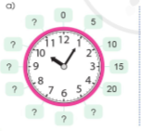  - GV mời HS khác nhận xét bạn.  - GV nhận xét, tuyên dương.  b. (Làm việc nhóm đôi)  - GV yêu cầu HS thảo luận nhóm đôi (1 bạn hỏi – 1 bạn trả lời)  - Gọi 3 cặp HS báo cáo kết quả thảo luận (mỗi nhóm 1 đồng hồ)  - GV mời HS khác nhận xét.  - GV nhận xét  Bài 2: (Làm việc cá nhân)  - GV yêu cầu HS nêu đề bài  a.  - GV yêu cầu HS thực hiện trên mô hình đồng hồ theo yêu cầu của bài tập: thực hiện quay kim đồng hồ để đồng hồ chỉ 6 giờ 5 phút và 6 giờ 10 phút.  - GV mời HS lên bảng thực hiện quay kim đồng hồ để đồng hồ chỉ 6 giờ 5 phút và 6 giờ 10 phút.  - GV đặt câu hỏi: Từ 6 giờ 5 phút đến 6 giờ 10 phút là bao nhiêu phút?  - GV mời HS nhận xét.  - GV nhận xét, tuyên dương.  b.  - GV hướng dẫn HS thực hiện tương tự ý a, thực hiện quay kim đồng hồ để đồng hồ chỉ 11 giờ 25 phút, 11 giờ 35 phút và trả lời câu hỏi.  - GV mời HS nhận xét.  - GV nhận xét, tuyên dương. | - 1 HS nêu yêu cầu bài  - 3, 4 HS đọc số chỉ phút thích hợp với các số trên mặt đồng hồ còn thiếu.  + Số 5 là 25 phút, số 6 là 30 phút, số 7 là 35 phút, số 8 là 40 phút, ...  - HS nhận xét bạn.  - Nghe  - HS thảo luận và thực hiện yêu cầu bài tập.  - 3 cặp HS báo cáo kết quả.  + Đồng hồ thứ nhất chỉ 8 giờ 20phút  + Đồng hồ thứ hai chỉ 5 giờ 5 phút.  + Đồng hồ thứ ba chỉ 4 giờ 35 phút  - HS khác nhận xét nhóm bạn  - 1 HS nêu yêu cầu bài  - HS thực hiện cá nhân tại chỗ.  - 2, 3 HS lên thực hiện.  - Từ 6 giờ 5 phút đến 6 giờ 10 phút là 5 phút.  - HS nhận xét bạn.  - HS thực hiện quay kim đồng hồ theo yêu cầu và trả lời: Từ 11 giờ 25 phút đến 11 giờ 35 phút là 10 phút.
5 p | 4. Vận dụng.  - Mục tiêu:  + Củng cố những kiến thức đã học trong tiết học để học sinh khắc sâu nội dung.  + Vận dụng kiến thức đã học vào thực tiễn.  + Tạo không khí vui vẻ, hào hứng, lưu luyến sau khi học sinh bài học.  - Cách tiến hành:
 | - GV tổ chức trò chơi “Ai nhanh – Ai đúng” về đọc được giờ theo từng 5 phút một.  - GV phổ biến luật chơi và cách chơi: Lớp trưởng lên quay kim đồng hồ. HS dưới lớp nhìn đồng hồ và nêu giờ của đồng hồ. Ai giơ tay nhanh nhất và có câu trả lời đúng sẽ được tặng 1 sticker.  + 9 giờ 5 phút, 12 giờ 15 phút, 7 giờ 25 phút, 2 giờ 45 phút, 4 giờ 10 phút.  - GV nhận xét, tuyên dương.  - GV nhận xét tiết học | - HS lắng nghe  - HS tham gia chơi trò chơi.
IV. ĐIỀU CHỈNH SAU BÀI DẠY
.................................................................................................................................................................
.................................................................................................................................................................

TUẦN 23
MÔN MĨ THUẬT

Tiết 23 CHỦ ĐỀ 6: NHỮNG BỀ MẶT KHÁC NHAU CỦA VẬT LIỆU

BÀI 12:SÁNGTẠO SẢN PHẨM CÓ BỀ MẶT MỀM, MỊN HOẶC THÔ RÁP ( T1)
Thời gian thực hiện: ngày 18 tháng 2 năm 2025
I. YÊU CẦU CẦN ĐẠT
1. Kiến thức
- Nêu được cảm nhận về bề mặt chất liệu ở một số hình ảnh quan sát.
- Tạo được sản phẩm có bề mặt mềm mịn hoặc thô ráp và tập trao đổi trong thực hành.
2. Năng lực
- Năng lực mĩ thuật
- Nêu được cảm nhận về bề mặt chất liệu ở một số hình ảnh quan sát.
- Tạo được sản phẩm có bề mặt mềm mịn hoặc thô ráp và tập trao đổi trong thực hành.
- Trưng bày, giới thiệu được sản phẩm; chia sẻ cảm nhận về sản phẩm của mình, của bạn.
- Năng lực chung: trao đổi, chia sẻ; biết được một số hỗ trợ của rô-bốt trong đời sống; vận dụng hiểu biết về hình khối trong môn Toán vào học tập; kết hợp được một số kĩ năng tạo hình với đất nặn, vật liệu sẵn có để tạo sản phẩm.
3. Phẩm chất: Bài học góp phần bồi dưỡng ở học sinh đức tính chăm chỉ, lòng nhân ái,… thông qua một số biểu hiện như:
- Chuẩn bị đồ dùng học tập
- Tìm hiểu đặc điểm hình dạng của một số hình ảnh trong tự nhiên, đời sống
- Tôn trọng sản phẩm, sự sáng tạo của bạn bè và người khác
- Tự tin chia sẻ suy nghĩ, cảm nhận về sản phẩm, bài học.
II. ĐỒ DÙNG DẠY HỌC
- Kế hoạch bài dạy.
- SGK và các thiết bị, học liệu phụ vụ cho tiết học (Màu, giấy màu, bút chì…)
III. CÁC HOẠT ĐỘNG DẠY HỌC CHỦ YẾU
TG | HOẠT ĐỘNG CỦA GIÁO VIÊN | HOẠT ĐỘNG CỦA HỌC SINH
5P  15P  10P  5P | A. HOẠT ĐỘNG KHỞI ĐỘNG  a. Mục tiêu: Tạo hứng thú và khơi gợi những hiểu biết đã có của HS để dẫn dắt vào bài học.  b. Cách thức thực hiện  * Cách 1: Tổ chức trò chơi “Chiếc hộp bí mật”  - GV chuẩn bị:  + Một số vật liệu như: vải nhung, bông, vải dạ, sợi len, sợi đay, giấy mềm, giấy ráp, vỏ sò, ốc, đất nặn,… tất cả các vật liệu cho vào một hộp kín.  + Hai khay, một khay viết chữ “mềm mịn”, một khay viết chữ “thô ráp, cứng”.  - GV chia HS thành hai đội:  + Mỗi đội cử đại diện lên chơi, người chơi dùng tay sờ và đoán các vật liệu trong hộp kín.  + Đội 1 tìm và đoán tên các vật liệu mềm mịn; Đội 2 tìm và đoán tên các vật liệu thô ráp, cứng. Kết quả dựa vào số lượng vật liệu tìm  được đúng yêu cầu.  * Cách 2: Tổ chức trò chơi “Có tôi”  - GV chuẩn bị một số ảnh chụp về các đồ vật quen thuộc trong gia đình ở địa phương (rổ, gùi, trang phục, chăn, chiếu, gối,…). Các đồ vật được chọn nên là những vật liệu mềm mịn hoặc thô ráp.  - GV nêu tên đồ vật và yêu cầu HS nêu chất liệu của đồ vật đó. Khi HS nói cảm nhận về vật liệu (mềm, cứng, thô ráp,…). HS nào trả lời được nhiều nhất sẽ giành chiến thắng.  - GV tổng kết trò chơi và dẫn dắt vào bài học.  B. TỔ CHỨC DẠT HỌC  HOẠT ĐỘNG QUAN SÁT, NHẬN BIẾT (tr.48 SGK)  a. Mục tiêu: HS nhận ra, giới thiệu được vật liệu có bề mặt mềm mịn, thô ráp.  b. Cách thức thực hiện  - GV tổ chức HS quan sát, trao đổi và cho biết:  + Tên vật liệu ở mỗi hình ảnh.  + Vật liệu/Đồ vật nào mềm mịn? Vật liệu/Đồ vật nào thô ráp?  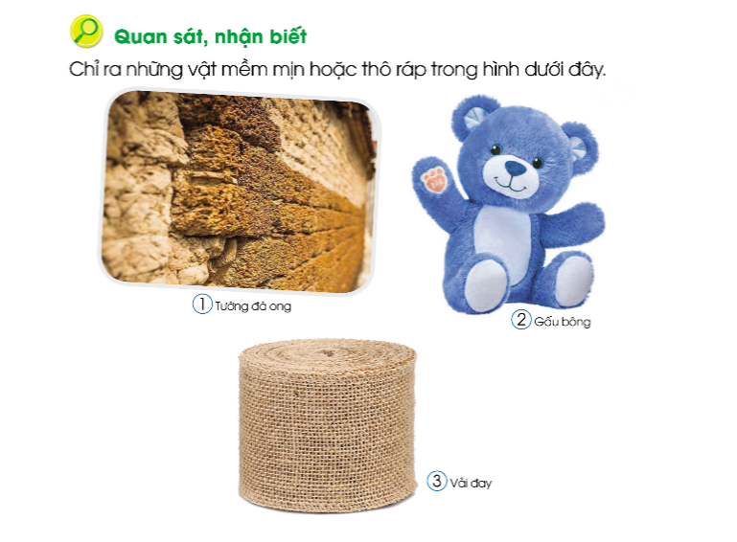  - GV mời HS trả lời, chia sẻ; HS khác nhận xét, bổ sung.  - GV tóm tắt phần trả lời của HS và nhấn mạnh nội dung kiến thức bằng cách giới thiệu rõ hơn: tường đá ong có bề mặt thô ráp, gấu bông có bề mặt mềm mịn, vải đay có bề mặt sần, thổ ráp.  - GV nhận xét, kết luận (tr.48 SGK).  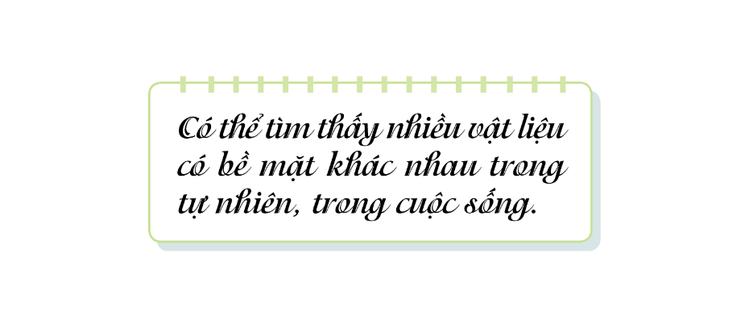  Gợi ý:  - GV có thể/nên giới thiệu thêm một số vật liệu quen thuộc ở địa phương và sản phẩm thủ công, sản phẩm, tác phẩm mĩ thuật (hình ảnh hoặc nguyên mẫu) có bề mặt mịn, thô ráp: thân cây, lốp xe, khăn nhung,…  - GV có thể/nên gợi mở HS giới thiệu những đồ vật, vật liệu gần gũi trong gia đình có bề mặt mềm mịn, thô ráp.  HOẠT ĐỘNG THỰC HÀNH, SÁNG TẠO  Hoạt động 1: Hướng dẫn cách thực hành (tr.49 SGK)  Nhiệm vụ 1: Tạo sản phẩm từ vật liệu có bề mặt mềm mịn (tr.49 SGK)  a. Mục tiêu: HS nắm được cách thực hành sử dụng vật liệu có bề mặt mềm mịn để tạo sản phẩm.  b. Cách thức thực hiện  - GV hướng dẫn HS quan sát, trao đổi và trả lời câu hỏi:  + Vật liệu chính để tạo nên sản phẩm.  + Các bước tạo nên sản phẩm.  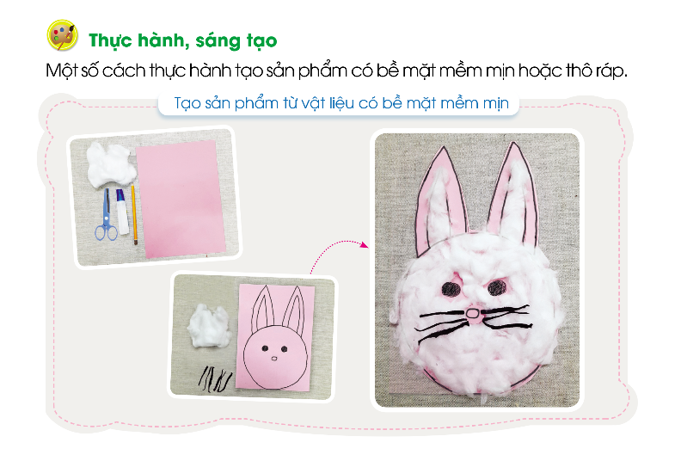  - GV mời HS trả lời, HS khác nhận xét.  - GV tóm tắt phần trả lời của HS.  - GV hướng dẫn trực tiếp hoặc trình chiếu các bước tạo sản phẩm:  + Chuẩn bị: vật liệu mềm mịn (bông gòn), giấy màu, dụng cụ,…  + Bước 1: Dùng bút chì vẽ hình các bộ phận, chi tiết hình mặt con thỏ.  + Bước 2: Dùng hồ dán bông gòn lên mặt con thỏ và gắn thêm mắt, râu để hoàn thiện sản phẩm.  Lưu ý: Dán bông đ  ều khắp diện tích mặt thỏ, trừ mắt, mũi. Sau đó dán râu và hoàn thiện sản phẩm.  Gợi ý:  - GV gợi mở HS tạo hình các loài vật gợi sự mềm mịn như: mèo con, gà con,…; sử dụng bút màu dạ hoặc màu nước/màu goát chấm vào bông để tạo màu theo ý thích cho sản phẩm.  - GV có thể giới thiệu một số sản phẩm (hình ảnh hoặc nguyên mẫu) cùng chủ đề con vật hoặc chủ đề khác có thể hiện bề mặt tạo cảm giác mềm mịn, nhẵn bóng,…  Nhiệm vụ 2: Tạo sản phẩm từ vật liệu có bề mặt thô ráp (tr.49 SGK)  a. Mục tiêu: HS tạo ra hoặc sáng tạo được các sản phẩm từ vật liệu có bề mặt thô ráp.  b. Cách thức thực hiện  - GV tổ chức HS quan sát, trao đổi và cho biết:  + Vật liệu được dùng để tạo sản phẩm.  + Các bước tạo sản phẩm.  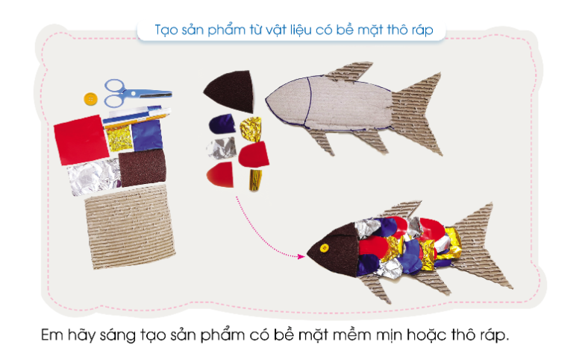  - GV mời HS trả lời, HS khác nhận xét.  - GV tóm tắt phần trả lời của HS kết hợp thị phạm trực tiếp (hoặc trình chiếu) các bước tạo sản phẩm (có thể thị phạm một số thao tác chính).  + Chuẩn bị: vật liệu giấy bìa carton, giấy màu, dụng cụ,…  Lưu ý: Nên dùng giấy bìa carton để dễ tạo bề mặt thô ráp hơn.  + Bước 1: Chọn kích thước giấy bìa carton để dùng tạo hình con cá và giấy màu để tạo hình vây cá, đầu/mặt cá. Dùng bút chì/màu sáp vẽ nét tạo hình con cá (đầu, thân, đuôi, vây) lên bề mặt của bìa giấy. Tiếp theo, vẽ hình vẩy cá lên giấy màu.  + Bước 2: Dùng kéo cắt thân mình và các bộ phận theo nét chì đã được vẽ ở Bước 2. Tách giấy bìa carton để tạo sự thô ráp ở thân cá. Dùng hồ dán vây, đầu/mặt vào vị trí thân cá; gắn thêm mắt để hoàn thiện sản phẩm có bề mặt thô ráp.  Gợi ý:  - GV có thể gợi mở, hướng dẫn HS:  + Tạo hình một số loài vật tạo cảm giác có bề mặt gồ ghề, thô ráp như: cá sấu, cá nhám, nhím,…  + Tạo chất thô ráp bằng cách: vò giấy, gắn vật liệu như sỏi, các loại hạt, sợi đay, len,… hoặc sử dụng đất nặn.  - GV có thể giới thiệu một số sản phẩm (hình ảnh hoặc nguyên mẫu) cùng chủ đề con vật hoặc chủ đề khác thể hiện bề mặt tạo cảm giác thô ráp, sần sùi, sắc nhọn,…  - GV giới thiệu HS quan sát các sản phẩm ở mục “Một số sản phẩm tham khảo” (tr.50 SGK) để có thêm ý tưởng thực hành sáng tạo.  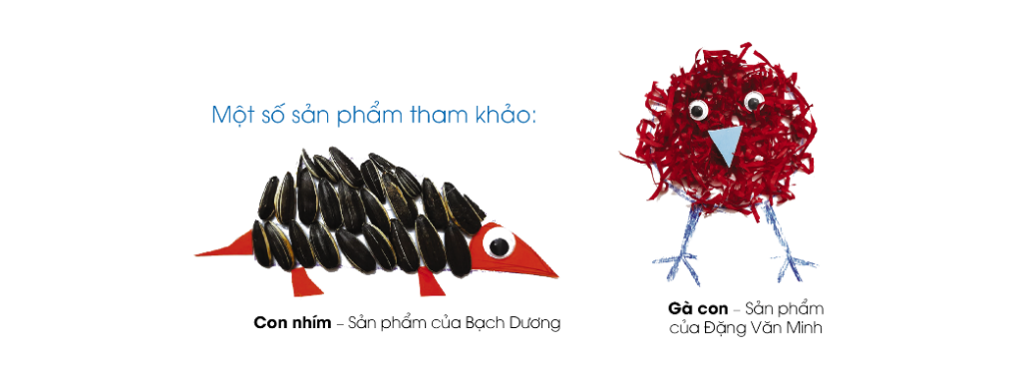  Hoạt động 2: Thực hành, sáng tạo sản phẩm  a. Mục tiêu: HS tạo được sản phẩm có bề mặt mềm mịn hoặc thô ráp và tập trao đổi, chia sẻ trong thực hành.  b. Cách thức thực hiên  - GV bố trí HS ngồi theo nhóm (có thể tạo sản phẩm cá nhân hoặc nhóm) và giao nhiệm vụ.  + Tạo sản phẩm có bề mặt mềm mịn hoặc thô ráp theo ý thích.  + Trao đổi, chia sẻ với bạn về lựa chọn hình ảnh, vật liệu để tạo sản phẩm của mình; tìm hiệu ý tưởng thực hành của bạn và quan sát, học hỏi, tham khảo cách thực hành của bạn,…  - GV gợi mở HS có thể tạo hình con vật nuôi, con vật trong rừng, dưới nước,… hoặc tạo hình đồ vật, đồ dùng quen thuộc có bề mặt mềm mịn, thô ráp,…  Gợi ý:  - GV gợi mở HS liên tưởng đến những loài vật gợi cảm giác mềm mịn hoặc thô ráp.  HOẠT ĐỘNG CẢM NHẬN, CHIA SẺ (tr.50 SGK)  a. Mục tiêu: HS trưng bày, chia sẻ được cảm nhận về sản phẩm của mình, của bạn.  b. Cách thức thực hiện  - GV hướng dẫn HS trưng bày sản phẩm theo nhóm hoặc theo nội dung thể hiện như: loài vật dễ thương/dễ gần, loài vật dũng mãnh,…  - GV gợi mở HS giới thiệu, chia sẻ cảm nhận của mình về sản phẩm đã tạo được và sản phẩm của bạn theo gợi ý:  + Em tạo hình con vật, đồ vật nào?  + Em dùng vật liệu gì để tạo sự mềm mịn hoặc thô ráp của sản phẩm?  + Em tạo sản phẩm của mình bằng cách nào?  - GV mời HS trả lời, HS khác nhận xét phần trả lời của bạn và khuyến khích hS cảm nhận sự khác nhau của bề mặt từng sản phẩm.  - GV nhận xét, đánh giá.  Gợi ý: Gv có thể gợi mở HS:  - Chia sẻ cảm xúc về bài học hoặc hoạt động thực hành, trưng bày,…  - Ghi nhớ cách chăm sóc, bảo vệ các loài động vật; vai trò của các loài động vật đối với môi trường,…  HOẠT ĐỘNG VẬN DỤNG (tr.50 SGK)  a. Mục tiêu: HS biết được có thể tạo thêm sản phẩm có bề mặt mềm mịn, thô ráp bằng những cách khác nhau.  b. Cách thức thực hiện  - GV tổ chức HS quan sát hình sản phẩm minh họa tr.50 SGK và gợi mở HS nhận ra vật liệu, bề mặt mềm mịn hoặc thô ráp trên mỗi sản phẩm và cách tạo hình, kết hợp một số vật liệu với nhau.  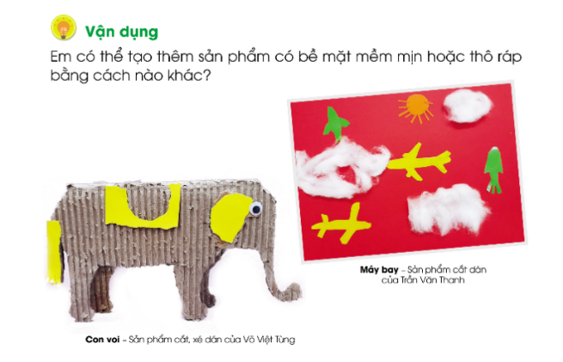  - GV nhận xét, đánh giá.  Gợi ý:  - GV tham khảo gợi ý thực hiện nội dung “Đối với hoạt động Vận dụng”, tr.24 SGV sao cho phù hợp với thực tiễn dạy học.  - GV gợi mở nội dung và hướng dẫn HS chuẩn bị đồ dùng, vật liệu cho Bài 13.  *Củng cố, dặn dò và đánh giá  - GV y/c HS nhắc lại kiến thức vừa học  - GV hướng dẫn HS chuẩn bị tranh cho tiết học sau.  - GV nhận xét quá trình học tập của HS, đánh giá kết quả đạt được và nhấn mạnh trọng tâm bài. | - HS lắng nghe và tích cực tham gia.  - HS chuẩn bị một số ảnh chụp và phân loại chất vật liệu.  - HS thực hiện nhiệm vụ.  - HS lắng nghe và ghi bài.  - HS quan sát, trao đổi và nêu quan điểm.  - HS trả lời, nhận xét.  - HS lắng nghe và tiếp thu.  - HS lắng nghe.  - HS quan sát, trao đổi và nêu quan điểm.  - HS trả lời, nhận xét.  - HS lắng nghe.  - HS quan sát, trao đổi và nêu quan điểm.  - HS trả lời, nhận xét.  - HS lắng nghe.  - HS lắng nghe GV hướng dẫn.  - HS lắng nghe.  - HS quan sát.  - HS lắng nghe và thực hiện nhiệm vụ.  - HS lắng nghe và liên tưởng.  - HS trưng bày, chia sẻ sản phẩm của mình, của nhóm.  - HS trả lời, nhận xét.  - HS lắng nghe.  - HS quan sát và phân biệt các vật liệu.  - HS lắng nghe.  - HS lắng nghe, ghi nhớ và thực hiện.
IV. ĐIỀU CHỈNH SAU BÀI DẠY
.............................................................................................................................................................
TUẦN 23
MÔN TOÁN
Tiết 113 THỰC HÀNH XEM ĐỒNG HỒ – Trang 39 (Tiết 2)
Thời gian thực hiện: ngày 19 tháng 2 năm 2025
I. YÊU CẦU CẦN ĐẠT
1. Năng lực đặc thù:
- Đọc được giờ trên đồng hồ: giờ hơn, giờ kém theo từng 5 phút một (có số phút là bội của 5).
- Phát triển năng lực lập luận, tư duy toán học và năng lực giao tiếp toán học
2. Năng lực chung:
- Năng lực tự chủ, tự học: lắng nghe, trả lời câu hỏi, làm bài tập.
- Năng lực giải quyết vấn đề và sáng tạo: tham gia trò chơi, vận dụng.
- Năng lực giao tiếp và hợp tác: hoạt động nhóm.
3. Phẩm chất:
- PC nhân ái: Có ý thức giúp đỡ lẫn nhau trong hoạt động nhóm để hoàn thành nhiệm vụ.
- PC chăm chỉ: Chăm chỉ suy nghĩ, trả lời câu hỏi; làm tốt các bài tập.
- PC trách nhiệm: Giữ trật tự, biết lắng nghe, học tập nghiêm túc.
II. ĐỒ DÙNG DẠY HỌC
- Kế hoạch bài dạy, bài giảng Power point.
- SGK và các thiết bị, học liệu phụ vụ cho tiết dạy.

III. CÁC CÁC HOẠT ĐỘNG DẠY HỌC CHỦ YẾU
TG | Hoạt động của giáo viên | Hoạt động của học sinh
5 p | 1. Khởi động:  - Mục tiêu: + Tạo không khí vui vẻ, khấn khởi trước giờ học.  + Kiểm tra kiến thức đã học của học sinh ở bài trước.  - Cách tiến hành:
 | - GV tổ chức trò chơi “ Bắn tên” về nội dung quay đồng hồ để đồng hồ chỉ giờ đúng theo yêu cầu, để khởi động bài học.  - GV phổ biến luật chơi: 1 bạn sẽ nêu giờ cho 1 bạn quay đồng hồ, ai quay đúng sẽ được đưa ra yêu cầu cho bạn khác (Yêu cầu về giờ đúng, giờ rưỡi, giờ theo từng 5 phút một)  - Gv nhận xét, tuyên dương HS. | - HS tham gia trò chơi  - Nghe
25 p | 2. Luyện tập:  - Mục tiêu:  + Thực hành đọc được giờ trên đồng hồ: giờ hơn, giờ kém theo từng 5 phút một (có số phút là bội của 5).  + Phát triển năng lực lập luận, tư duy toán học và năng lực giao tiếp toán học.  - Cách tiến hành:
 | Bài 3: Xem đồng hồ và đọc giờ theo mẫu (Làm việc cá nhân)  - GV yêu cầu HS nêu đề bài  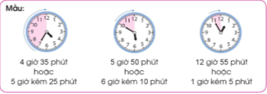  - GV HD HS phân tích mẫu và rút ra cách đọc giờ hơn và giờ kém.  - YC HS làm bài cá nhân  - Gọi HS nêu kết quả bài làm  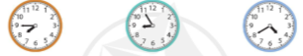  - GV mời HS nhận xét bạn  - GV nhận xét, tuyên dương HS.  Bài 4:  a. (Trò chơi học tập)  - GV gọi HS đọc yêu cầu bài  - GV tổ chức cho HS chơi trò chơi: “Ong tìm chữ” để hoàn thành bài tập tìm cách đọc giờ tương ứng cho đồng hồ. GV sẽ chia lớp thành 2 đội chơi, mỗi đội 6 bạn và phổ biến luật chơi. Đội nào tìm nhanh và đúng là đội giành thắng cuộc.  - GV nhận xét, tuyên dương nhóm thắng cuộc  - GV gọi Hs đọc giờ tương ứng với đồng hồ  b. (Hoạt động cá nhân)  - GV gọi HS đọc yêu cầu  - GV yêu cầu HS đọc cá nhân đồng hồ điện tử  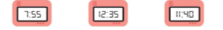  - GV gọi HS đọc giờ trước lớp  + Khi đồng hồ chỉ 7 giờ 55 phút thì còn thiếu mấy phút nữa để đồng hồ chỉ đúng 8 giờ?  + Vậy 7 giờ 55 phút thì còn có cách đọc giờ khác như thế nào?  - GV hỏi tương tự với hai đồng hồ còn lại để tìm ra giờ kém.  - GV nhận xét, tuyên dương HS. | - 1 HS nêu đề bài.  - HS lắng nghe  - HS làm bài cá nhân  - 3 HS nêu kết quả bài làm  + Đồng hồ màu cam chỉ 7 giờ 45 phút hay 8 giờ kém 15 phút.  + Đồng hồ xanh ngọc chỉ 8 giờ 55 phút hay 9 giờ kém 5 phút.  + Đồng hồ xanh dương chỉ 4 giờ 40 phút hay 5 giờ kém 20 phút.  - HS nhận xét bài bạn  - 1 HS nêu yêu cầu  - HS nghe phổ biến luật chơi và thực hiện chơi trò chơi. HS khác cổ vũ bạn.  - 2, 3 HS đọc giờ.  - 1 HS đọc yêu cầu  - HS tự đọc cá nhân  - 3 HS đọc bài  - Khi đồng hồ chỉ 7 giờ 55 phút thì còn thiếu 5 phút nữa là đúng 8 giờ.  - 8 giờ kém 5 phút.  - HS thực hiện theo yêu cầu để tìm ra giờ kém: 1 giờ kém 25 phút, 12 giờ kém 20 phút.
5 p | 3. Vận dụng.  - Mục tiêu:  + Củng cố những kiến thức đã học trong tiết học để học sinh khắc sâu nội dung.  + Vận dụng kiến thức đã học vào thực tiễn.  + Tạo không khí vui vẻ, hào hứng, lưu luyến sau khi học sinh bài học.  - Cách tiến hành:
 | Bài 5: (Hoạt động nhóm 4)  - GV gọi HS đọc yêu cầu bài  - GV tổ chức cho HS hoạt động nhóm 4 với các yêu cầu sau:  + Câu 1: Nói về hoạt động và thời gian diễn ra hoạt động đó ở mỗi bức tranh (ý a)  + Câu 2: Hoàn thành vào bảng theo mẫu (ý b)  - GV mời các nhóm báo cáo kết quả  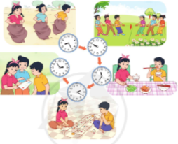  - GV mời HS nhóm khác nhận xét.  - GV nhận xét, chốt kiến thức, tuyên dương HS  - GV nhận xét tiết học. | - 1 HS nêu yêu cầu  - HS hoạt động nhóm 4 thực hiện yêu cầu GV đưa ra.  - Đại diện các nhóm báo cáo kết quả:  + Hoạt động nhảy bao bố lúc 8 giờ 25 phút.  + Hoạt động chơi kéo co lúc 9 giờ 50 phút hay 10 giờ kém 10 phút.  + Hoạt động ăn trưa lúc 11 giờ 35 phút hay 12 giờ kém 25 phút.  + Hoạt động chơi ô ăn quan lúc 2 giờ 20 phút.  + Hoạt động truy tìm kho báu lúc 2 giờ 55 phút hay 3 giờ kém 5 phút.  - HS nhận xét, bổ sung.
IV. ĐIỀU CHỈNH SAU BÀI DẠY:
..............................................................................................................................................................
..............................................................................................................................................................
TUẦN 23
MÔN TIẾNG VIỆT
Tiết 158 TIẾNG VIỆT: NÓI VÀ NGHE
TRAO ĐỔI: BẢO VỆ MÔI TRƯỜNG ĐÔ THỊ ( TIẾT 4)
Thời gian thực hiện ngày 19 tháng 2 năm 2025
I. YÊU CẦU CẦN ĐẠT:
1. Năng lực đặc thù:
- Phát triển năng lực ngôn ngữ:
+ Nghe cô (thầy) đọc văn bản, nhớ nội dung chính của văn bản. Dựa vào tranh minh hoạ và câu hỏi gợi ý, trả lời được các CH. Hiểu nội dung văn bản (môi trường đô thị đang bị ô nhiễm nhất là môi trường nước, không khí và cách mà con người góp phần giảm ô nhiễm môi trường).
+ Lắng nghe bạn trả lời, biết nhận xét, đánh giá câu trả lời của bạn.
+ Biết trao đổi cùng các bạn về những thông tin trong bài.
- Phát triển năng lực văn học
Bước đầu biết nói một cách hình ảnh để gây chú ý đối với người nghe.
2. Năng lực chung.
+ NL giao tiếp và hợp tác nhìn vào mắt người cùng trò chuyện;
+ Năng lực giải quyết vấn đề và sáng tạo: Biết trao đổi vấn đề một cách chủ động, tự nhiên, tự tin
3. Phẩm chất: - Góp phần phát triển các phẩm chất: chăm chỉ, trách nhiệm;Có ý thức bảo vệ môi trường.
II.ĐỒ DÙNG DẠY HỌC.
- Kế hoạch bài dạy, bài giảng Power point.
- SGK và các thiết bị, học liệu phụ vụ cho tiết dạy.
III. CÁC HOẠT ĐỘNG DẠY HỌC CHỦ YẾU
TG | Hoạt động của giáo viên | Hoạt động của học sinh
5p | 1. Khởi động:  - Mục tiêu: + Tạo không khí vui vẻ, khấn khởi trước giờ học.  + Kiểm tra kiến thức đã học của học sinh ở bài trước.  - Cách tiến hành:
 | - GV tổ chức trò chơi để khởi động bài học.  + HS xem một đoạn video clip nói về ô nhiễm môi trường đô thị.  + Em hãy cho viết về tình hình ô nhiễm môi trường ở địa phương.  + GV nhận xét, tuyên dương.  - GV dẫn dắt vào bài mới | - HS xem video  -HS nêu thực tế  - HS lắng nghe.
25p | 2. Khám phá.  - Mục tiêu:  + Nghe cô (thầy) đọc văn bản, nhớ nội dung chính của văn bản. Dựa vào tranh minh hoạ và câu hỏi gợi ý, trả lời được các CH.  + Hiểu nội dung văn bản: Môi trường đô thị đang bị ô nhiễm nhất là môi trường nước, không khí và cách mà con người góp phần giảm ô nhiễm môi trường.  - Cách tiến hành:
 | 2.1. Hoạt động 1: Nghe thông tin và trả lời câu hỏi  a. Nghe thông tin  - GV trình bày văn bản  - GV lưu ý HS theo dõi những câu hỏi trong SGK để có định hướng khi nghe.  + HS nghe lần 1: Nhớ nội dung chính của bài và ghi lại những từ khó cần  giải nghĩa.  + HS nghe lần 2: Rà soát những từ khó đã ghi trước đó xem đầy đủ, chính xác chưa; ghi nhanh thông tin để trả lời các câu hỏi.  + HS nghe lần 3: Rà soát lại các câu trả lời, điều chỉnh bổ  − GV cùng HS giải thích những từ khó mà HS chưa rõ nghĩa.  + Trả lời câu hỏi:  -GV mời 1 HS đọc 4 câu hỏi trong BT 1. Cả lớp đọc thầm theo.  GV tổ chức các trò chơi: Phỏng vấn.  Với mỗi câu hỏi, GV mời 1 HS trả lời; cả lớp cho ý kiến bằng cách giơ tay nếu đồng ý hoàn toàn. Những HS chưa đồng ý hoàn toàn sẽ chia sẻ ý kiến. GV nhận xét và chốt câu trả lời đúng.  (1) Vì sao môi trường ở đô thị dễ bị ô nhiễm?  (2) Nguyên nhân chính gây ô nhiễm môi trường nước là gì?  (3) Nguyên nhân chính gây ô nhiễm không khí là gì?  (4) Ô nhiễm nước và không khí gây ra những bệnh gì?  (5) Để giảm ô nhiễm, chúng ta cần làm gì?  - Các nhóm cử đại diện chơi trò chơi  - GV tổ chức cho HS nhận xét, đánh giá  2. 2. Hoạt động 2. Thảo luận  Em đã và sẽ làm gì để góp phần giảm ô nhiễm môi trường? (BT 2)  − 1 HS đọc câu hỏi 2. Cả lớp đọc thầm theo.  - GV hướng dẫn HS thảo luận theo nhóm đôi để trả lời câu hỏi.  − HS chia sẻ với bạn những việc đã làm và sẽ làm.  - GV khuyến khích, hướng dẫn HS:  +Chia sẻ về những việc bản thân đã làm.  + Chia sẻ về dự định làm một số việc vừa sức để góp phần bảo vệ môi trường  - GV gọi 2 – 3 HS phát biểu, các HS khác bổ sung, nhận xét.  - GV nhận xét và chốt lại vấn đề: Môi trường sống rất quan trọng, vì đó là không gian sinh sống chung của muôn loài. Mỗi người cần có ý thức bảo vệ môi trường, nhất là ở những đô thị lớn, nơi môi trường đang có những biểu hiện ô nhiễm nghiêm trọng. …  - GV nhận xét, sửa sai | - HS nghe văn bản  - Theo dõi để định hướng khi nghe.  - Hs đọc  - HS tham gia trò chơi  + Do đô thị là nơi tập trung đông người.  + Do nước thải, rác thải làm bẩn ao hồ, sông và mạch nước ngầm.  + Do khí thải từ nhà máy, ô tô, xe máy; do rác thải, nước thải,... từ nhà máy, bệnh viện, công trình xây dựng và các gia đình.  + (Ô nhiễm nước và không  khí gây ra các bệnh về mắt, da, đường hô hấp, đường ruột và cả bệnh ung thư,....  + Chính quyền hoặc các cơ quan,  vị có trách nhiệm cần xử lí nguồn gây ô nhiễm từ nhà máy, bệnh viện, công trình xây dựng và các gia đình. Người dân cần bỏ rác đúng nơi quy định, không xả nước thải vào nguồn nước; lựa chọn phương tiện giao thông công cộng; dùng xe đạp thay cho ô tô, xe máy khi đi gần.  -HS đọc câu hỏi, cả lớp đọc thầm  - Nhóm thảo luận.  - HS chia sẻ:  + giữ gìn vệ sinh nơi ở, lớp học; bỏ rác đúng quy định, hạn chế dùng túi nilon,...  + đi xe đạp hoặc xe buýt tới trường, trồng và chăm sóc cây xanh, hạn chế sử dụng đồ dùng đựng sản phẩm một lần,....  .- HS xung phong trả lời câu hỏi.  - HS lắng nghe.
5p | 4. Vận dụng.  - Mục tiêu:  + Củng cố những kiến thức đã học trong tiết học để học sinh khắc sâu nội dung.  + Vận dụng kiến thức đã học vào thực tiễn.  + Tạo không khí vui vẻ, hào hứng, lưu luyến sau khi học sinh bài học.  + Phát triển năng lực ngôn ngữ.  - Cách tiến hành:
 | GV tổ chức vận dụng để củng cố kiến thức và vận dụng bài học vào thực tiễn cho học sinh.  - GV cho Hs nghe thông tin về bảo vệ môi trường đô thị  - GV trao đổi những cảm nhận của em sau khi nghe thông tin  - GV giao nhiệm vụ HS về nhà kể lại cho người thân nghe những thông tin vè bảo vệ môi trường đô thị.  - Nhận xét, đánh giá tiết dạy.- Nhận xét tiết học, dặt dò bài về nhà. | - HS theo dõi thông tin  - HS cùng trao đổi nêu cảm nhận của mình  - HS lắng nghe, về nhà thực hiện.- Lắng nghe, rút kinh nghiệm.
IV. ĐIỀU CHỈNH SAU TIẾT DẠY ( NẾU CÓ)
…………………………………………………………………………………………
.....................................................................................................................................................
TUẦN 23
MÔN HOẠT ĐỘNG TRẢI NGHIỆM
Tiết 68 CHỦ ĐỀ: EM YÊU QUÊ HƯƠNG
Sinh hoạt theo chủ đề: EM VỚI MÔI TRƯỜNG.
Thời gian thực hiện: ngày 19 tháng 2 năm 2025
I. YÊU CẦU CẦN ĐẠT
1. Năng lực đặc thù:
- Học sinh nhận biết được những biểu hiện của ô nhiễm môi trường.
- Nêu được thực trạng môi trường xung quanh.
- Lập được kế hoạch phòng, chống ô nhiễm môi trường.
2. Năng lực chung.
- Năng lực tự chủ, tự học: Tự quan sát, tìm hiểu về thực trạng môi trường nơi mình sống.
- Năng lực giải quyết vấn đề và sáng tạo: Lập được kế hoạch phòng, chống ô nhiễm môi trường.
- Năng lực giao tiếp và hợp tác: Biết chia sẻ với bạn những hiểu biết của mình về bảo vệ, chống ô nhiễm môi trường.
3. Phẩm chất.
- Phẩm chất nhân ái: tôn trọng bạn, biết lắng nghe những chia sẻ mà bạn đưa ra.
- Phẩm chất chăm chỉ: Chịu khó tìm hiểu những ý tưởng, thông điệp phù hợp, sáng tạo.
- Phẩm chất trách nhiệm: làm việc tập trung, nghiêm túc, có trách nhiệm.
II. ĐỒ DÙNG DẠY HỌC
- Kế hoạch bài dạy, bài giảng Power point.
- SGK và các thiết bị, học liệu phụ vụ cho tiết dạy.

III. CÁC HOẠT ĐỘNG DẠY HỌC CHỦ YẾU
TG | Hoạt động của giáo viên | Hoạt động của học sinh
5p | 1. Khởi động:  - Mục tiêu:  + Tạo không khí vui vẻ, khấn khởi trước giờ học.  - Cách tiến hành:
 | - GV cho học sinh hát và hoạt động khởi động theo bài hát Em yêu cây xanh.  + Trao đổi về nội dung bài bát  - GV dẫn dắt vào bài mới => Ô nhiễm môi trường đang xảy ra xung quanh chúng ta, ảnh hưởng xấu đến sức khỏe của con người và hủy hoại cảnh quan thiên nhiên. Chúng ta cần chung tay bảo vệ môi trường. | - HS thực hiện mua hát.  + HS trao đổi  - HS lắng nghe.
15p | 2. Khám phá:  - Mục tiêu:  + Học sinh nhận biết được những biểu hiện của ô nhiễm môi trường.  + Khảo sát được thực trạng môi trường xung quanh.  - Cách tiến hành:
 | Hoạt động 1: Khảo sát thực trạng môi trường quanh em.  * Chia sẻ về biểu hiện của ô nhiễm môi trường.  - GV cho học sinh xem một đoạn video ngắn về tình trạng ô nhiễm môi trường..  - GV chiếu một vài hình ảnh: Sự cố tràn dầu ra biển, khói bụi thành phố....  + Những hình ảnh này nói lên điều gì?  + Em cảm thấy như thế nào khi thấy những hình ảnh này?  + Dấu hiệu nào cho biết môi trường đang bị ôi nhiễm  +Liên hệ thực tế: Kể thêm về những điều em từng thấy thể hiện sự ôi nhiễm môi trường xung quanh nơi e ở?  - GV Nhận xét, tuyên dương.  * Khảo sát thực trạng môi trường.  - GV hướng dẫn các nhóm HS thực hành khảo sát thực trạng môi trường xung quanh:  + Phân công địa điểm khảo sát cho các nhóm.  + Hướng dẫn ghi lại kết quả khảo sát vào phiếu  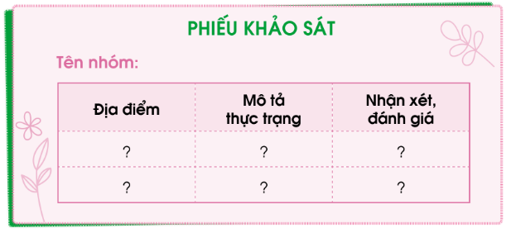  - Các nhóm thực hành khảo sát.  - Sau khi khảo sát, mời các nhóm chia sẻ kết quả.  + Em thấy như thế nào sau khi khảo sát xong?  + Nguyên nhân gây ô nhiễm?  + Chúng ta cần phải làm gì để cải thiện?  * Sau khi thực hiện khảo sát, những hiện tượng làm ôi nhiễm môi trường sẽ được phát hiện. Chúng ta có thể nhận xét kết quả khảo sát để đưa ra lời cảnh báo với mọi người về sự cần thiết để bảo vệ môi trường.  - GV nhận xét, đánh giá chung hoạt động khảo sát thực tế của các nhóm, tuyên dương các bạn đã hoạt động tích cực. | - HS xem.  - HS quan sát  - HS những hình ảnh trên cho ta thấy môi trường đang bị ôi nhiễm.  - HS em cảm thấy rất lo lắng cho môi trường sống của chúng ta.  - HS ô nhiễm nguồn nước, ôi nhiễm không khí: chất thải các nhà máy, khói bụi của các nhà máy...  - HS chất thải sinh hoạt không qua xử lý, xả rác ra ao, hồ, sông suối...  - HS lắng nghe.  - HS lắng nghe:  + Nhóm 1: Khu vực sân trường, các bồn hoa.  + Nhóm 2: Khu vực nhà đa năng, sân bóng.  + Nhóm 3: Khu vực cổng trường và xung quanh.  - HS tham gia.  - Các nhóm chia sẻ  + rất lo lắng về môi trường của chúng ta.  + HS: Do ý thức của con người.  + Lên kế hoạch bảo vệ môi trường.
10p | 3. Luyện tập  - Mục tiêu:  + HS xây dựng được kế hoạch phòng, chống ô nhiễm môi trường.  - Cách tiến hành:
 | Hoạt động 2: Lập kế hoạch phòng, chống ô nhiễm môi trường( làm việc nhóm 4).  - GV chia lớp thành các nhóm  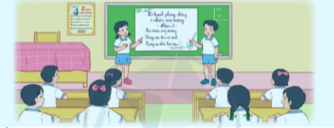  - GV phổ biến yêu cầu hoạt động: Các nhóm thảo luận để xây dựng kế hoạch phòng, chống ô nhiễm môi trường theo gợi ý:  + Xác định địa điểm cần thực hiện việc phòng chống ô nhiễm.  + Dự kiến những công việc cần làm.  + Thời gian thực hiện.  + Chuẩn bị dụng cụ cần thiết.  + Phân công nhiệm vụ cho các thành viên.  - HS thảo luận theo nhóm. GV hỗ trợ các nhóm còn lúng túng.  - GV mời một số nhóm lên trình bày kế hoạch trước lớp và cam kết thực hiện.  - HS và GV nhân xét, đóng góp chỉnh sửa cho các nhóm.  - GV nhận xét chung, tuyên dương các nhóm làm việc tích cực, sáng tạo.  - GV kết luận: Tham gia vệ sinh môi trường xung quanh là một việc làm rất thiết thực, phù hợp với lứa tuổi để giữu gìn môi trường sống trong sạch. Các nhóm hãy cùng thực hiện tốt kế hoạch vừa nêu. | - HS thảo luận theo nhóm.  - HS thảo luận theo nhóm.  - 3-4 nhóm thực hiện trước lớp.  - HS nhận xét, góp ý cho các bạn.  - HS lắng nghe.  - HS lắng nghe.
5p | 4. Vận dụng.  - Mục tiêu:  + Củng cố những kiến thức đã học trong tiết học để học sinh khắc sâu nội dung.  + Vận dụng kiến thức đã học vào thực tiễn.  + Tạo không khí vui vẻ, hào hứng, lưu luyến sau khi học sinh bài học.  - Cách tiến hành:
 | - GV tổ chức trò chơi “Nên hay không nên”.  + GV giới thiệu luật chơi: một HS lên bảng bốc thăm 1 hành vi ứng xử với cảnh quan thiên nhiên cho sẵn như: Vứt rác bừa bãi, Nhặt rác bảo vào thùng; Vẽ bậy lên tường,... Sau khi bốc thăm xong, HS đó sẽ diễn tả hành vi đó bằng các hành động của mình. Cả lớp ngồi dưới quan sát và đưa ra phán đoán của mình.  + GV gọi một số HS giải thích lí do nên hay không nên ở mỗi hành động.  - Nhận xét sau tiết dạy, dặn dò về nhà. | - Học sinh tham gia chơi  + HS trả lời.  - HS lắng nghe, rút kinh nghiệm
IV. ĐIỀU CHỈNH SAU BÀI DẠY
..........................................................................................................................................
..........................................................................................................................................
TUẦN 23
MÔN CÔNG NGHỆ
Tiết 23 CHỦ ĐỀ 2 : THỦ CÔNG KĨ THUẬT
Bài 07: LÀM ĐỒ DÙNG HỌC TẬP (TIẾT 1)
Thời gian thực hiện: ngày 20 tháng 2 năm 2025
I. YÊU CẦU CẦN ĐẠT
1. Năng lực đặc thù: Sau khi học, học sinh sẽ:
- Kể tên được các đồ dùng học tập. Nêu được tác dụng và chất liệu làm ra đồ dùng học tập.
- Biết bảo quản, sử dụng những đồ dùng học tập của bản thân.
- Phát triển năng lực công nghệ: Hiểu biết công nghệ, sử dụng công nghệ, thiết kế kĩ thuật.
2. Năng lực chung.
- Năng lực tự chủ, tự học: Tìm tòi, học hỏi cách sử dụng các dụng cụ và vật liệu phù hợp để tạo ra các đồ dùng học tập hữu ích giúp hỗ trợ việc học tập.
- Năng lực giải quyết vấn đề và sáng tạo: Đề xuất được các bước phù hợp để tạo ra một đồ dùng học tập theo các bước trong SGK.
- Năng lực giao tiếp và hợp tác: Mô tả được các bước làm một dụng cụ học tập từ các dụng cụ và vật liệu thủ công. Có thói quen trao đổi, giúp đỡ nhau trong học tập, biết cùng nhau hoàn thành nhiệm vụ học tập theo sự hướng dẫn của thầy cô.
3. Phẩm chất.
- Phẩm chất chăm chỉ: Có tinh thần chăm chỉ học tập, luôn tự giác tìm hiểu bài và vận dụng sáng tạo kiến thức đã học để làm những đồ dùng học tập hữu ích giúp hỗ trợ việc học.
- Phẩm chất trách nhiệm: Có ý thức bảo quản, giữ gìn đồ dùng học tập.
II. ĐỒ DÙNG DẠY HỌC
- Kế hoạch bài dạy, đề kiểm tra cuối kì.
- SGK và các thiết bị, học liệu phụ vụ cho tiết dạy.

III. CÁC HOẠT ĐỘNG DẠY HỌC CHỦ YẾU
TG | Hoạt động của giáo viên | Hoạt động của học sinh
5P | 1. Khởi động:  - Mục tiêu:  + HS được kích thích tính tò mò, sự hứng thú, tâm thế của HS ngay từ đầu tiết học.  + Giúp HS huy động những kiến thức, kĩ năng, kinh nghiệm của bản thân về các đồ dùng học tập của mình và vật liệu làm ra các đồ dùng học tập đó.  - Cách tiến hành:
 | - GV mở bài hát “Đồ dùng học tập” để khởi động bài học.  + GV nêu câu hỏi: Trong bài hát em thấy có những đồ dùng học tập nào được nhắc đến?  + Ngoài những đồ dùng học tập được nhắc đến trong bài hát trên, em còn biết những đồ dùng học tập nào nữa?  - GV Nhận xét, tuyên dương.  - GV dẫn dắt vào bài mới: Đồ dùng học tập là những dụng cụ rất quan trọng đối với học sinh chúng ta. Những đồ dùng ấy tuy nhỏ bé nhưng lại giúp ích cho chúng ta rất nhiều trong học tập. Vậy đồ dùng học tập được làm từ những chất liệu gì, tác dụng của chúng cụ thể như thế nào, cô trò chúng ta cùng đi tìm hiểu bài hôm nay nhé! | - HS lắng nghe bài hát.  + Trả lời: bút chì, tẩy, hộp bút, compa, thước kẻ, quyển sách, quyển vở,...  - Cặp sách, hộp bút màu, bút mực,...  - HS lắng nghe.
15P  10P | 2. Khám phá:  - Mục tiêu: Xác định được yêu cầu sản phẩm thẻ đánh dấu trang.  - Cách tiến hành:
 | Hoạt động 1: Xác định yêu cầu sản phẩm  -GV yêu cầu HS quan sát sản phẩm mẫu theo nhóm 2, đọc  nội dung trong SGK mục A. Sản phẩm mẫu trang 38 để nêu tác dụng và yêu cầu của sản phẩm.  - GV yêu cầu HS nhận xét, đánh giá câu trả lời của các nhóm.  -GV: Những yêu cầu của thẻ đánh dấu trang dùng để đánh giá sản phẩm của các em.  3. Luyện tập:  - Mục tiêu:  + Giúp Hs lựa chọn được vật liệu và dụng cụ làm đồ dùng học tập theo yêu cầu.  - Cách tiến hành:  Hoạt động 2. Lựa chọn vật liệu làm đồ dùng. (làm việc nhóm 4)  - GV chia sẻ các bức tranh và nêu câu hỏi. Sau đó mời học sinh quan sát và trình bày kết quả.  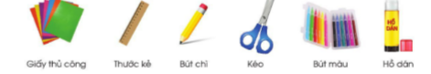  + Em hãy quan sát và gọi tên những vật liệu có trong hình ?  + Em hãy nêu tác dụng của những vật liệu đó?  + Em hãy kể tên và nêu tác dụng của một số vật liệu khác mà em biết?  - GV mời các HS khác nhận xét, bổ sung  - GV nhận xét chung, tuyên dương.  - GV chốt HĐ2: Vật liệu làm đồ dùng rất phong phú và đa dạng, có những tác dụng khác nhau | - HS quan sát, đọc nội dung, nêu tác  dụng và yêu cầu của sản phẩm.  - Thảo luận nhóm 2.  - Đại diện 1 hoặc 2 nhóm lên trả lời:  + Thẻ đánh dấu trang giúp đánh dấu, ghi nhớ trang của một cuốn sách để dễ dàng tìm và mở lại đúng trang đó khi cần.  + Yêu cầu của sản phẩm thẻ đánh dấu trang là gài được vào góc trang sách, hình gấp cân đối, nếp gấp thẳng, phẳng và trang trí đẹp.  - Các nhóm nhận xét, bổ sung.  - Học sinh đọc yêu cầu bài và trình bày:  - HS trả lời theo nhận biết của mình.  - HS nêu theo hiểu biết.  - HS nhận xét ý kiến của bạn.  - Lắng nghe rút kinh nghiệm.  - 1 HS nêu lại nội dung HĐ2
5P | 4. Vận dụng.  - Mục tiêu:  + Củng cố những kiến thức đã học trong tiết học để học sinh khắc sâu nội dung.  + Vận dụng kiến thức đã học vào thực tiễn.  + Tạo không khí vui vẻ, hào hứng, lưu luyến sau khi học sinh bài học.  - Cách tiến hành:
 | - GV tổ chức trò chơi “Ai nhanh-Ai đúng”.  - Chia lớp thành 2 đội (hoặc 4 đội chơi, tuỳ vào thực tế), nối tên đồ dùng học tập và tác dụng tương ứng của chúng  - Cách chơi:  + Thời gian: 2-4 phút  + Mỗi đội xếp thành 1 hàng, chơi nối tiếp.  + Khi có hiệu lệnh của GV các đội lên nối tên đồ dùng học tập và tác dụng tương ứng của chúng  + Hết thời gian, đội nào nối nhanh và đúng thì đội đó dành chiến thắng  - GV đánh giá, nhận xét trò chơi.  - Nhận xét sau tiết dạy, dặn dò về nhà. | - Lớp chia thành các đội theo yêu cầu GV.  - HS lắng nghe luật chơi.  - Học sinh tham gia chơi:  - HS lắng nghe, rút kinh nghiệm
IV. ĐIỀU CHỈNH SAU BÀI DẠY:
...........................................................................................................................................................
...........................................................................................................................................................
TUẦN 23
MÔN TIẾNG VIỆT
Tiết 159, 160 CHỦ ĐIỂM: ĐỒNG QUÊ YÊU DẤU
Bài đọc 2: NHỮNG TẤM CHÂN TÌNH (T1+2)
Thời gian thực hiện ngày 20 tháng 2 năm 2025
I. YÊU CẦU CẦN ĐẠT:
1. Năng lực đặc thù.
- Đọc thành tiếng trôi chảy toàn bài. Phát âm đúng các từ ngữ có âm, vẫn, thanh HS dễ viết sai: trở lại, không lăn nổi, nắng chói chang, nhiêu đó,mưa rào, rả rích, chủ quán, vẫy tay, loay hoay, nhiều lần nữa. Ngắt nghỉ hơi đúng theo các dấu câu và theo nghĩa.
- Hiểu nghĩa của các từ ngữ trong bài: tấm chân tình, choáng ngợp, hủ tiếu,
tô, nhen, trông nhau, nhiêu... Trả lời được các CH về nội dung bài.
- Hiểu ý nghĩa của bài: Những ấn tượng đẹp của tác giả khi đến với Thành phố Hồ Chí Minh, đặc biệt là ấn tượng về cách sống chân tình của con người nơi đây.
Nhận biết các câu có sử dụng từ bằng. Biết đặt câu bày tỏ cảm xúc về một nội dung của bài đọc.
2. Năng lực chung.
- Năng lực tự chủ, tự học: biết tự giải quyết nhiệm vụ học tập: trả lời các câu hỏi; nhận biết tác dụng của dấu ngoặc kép
- Năng lực giải quyết vấn đề và sáng tạo: tham gia trò chơi, vận dụng.
- Năng lực giao tiếp và hợp tác: Biết cùng các bạn thảo luận nhóm.
3. Phẩm chất.
- Phẩm chất yêu nước: tự hào về đất nước, yêu mến những thành phố của đất nước mình - Phẩm chất nhân ái: Biết yêu quý bạn bè qua bài đọc.
- Phẩm chất chăm chỉ: Chăm chỉ đọc bài, trả lời câu hỏi.
- Phẩm chất trách nhiệm: Giữ trật tự, học tập nghiêm túc.
II. ĐỒ DÙNG DẠY HỌC
- Kế hoạch bài dạy, bài giảng Power point.
- SGK và các thiết bị, học liệu phụ vụ cho tiết dạy.
III. CÁC HOẠT ĐỘNG DẠY HỌC CHỦ YẾU
TG | Hoạt động của giáo viên | Hoạt động của học sinh
5p | 1. Khởi động.  - Mục tiêu:  + Tạo không khí vui vẻ, khấn khởi trước giờ học.  + Kiểm tra kiến thức đã học ở bài đọc trước.  - Cách tiến hành:
 | - GV tổ chức trò chơi “Tiếp sức”.  - Hình thức chơi: HS nối tiếp mỗi em nêu tên Phố ở Hà nội mà em biết  - GV Nhận xét, tuyên dương.  -Cho HS nghe một đoạn trong bài hát Mùa xuân trên Thành phố Hồ Chí Minh của nhạc sĩ Xuân Hồng do một bạn thiếu niên/nhóm thiếu niên trình bày  + Bài hát này nói về thành phố nào?  - GV dẫn dắt vào bài mới: | - HS tham gia trò chơi  - Lần lượt mỗi học sinh đều thực hiện.  - HS lắng nghe.  - Bài hát nói về Thành phố Hồ Chí Minh
40p | 2. Khám phá.  + Mục tiêu:  - Đọc thành tiếng trôi chảy toàn bài. Phát âm đúng các từ ngữ có âm, vẫn, thanh HS dễ viết sai: trở lại, không lăn nổi, nắng chói chang, nhiêu đó,mưa rào, rả rích, chủ quán, vẫy tay, loay hoay, nhiều lần nữa. Ngắt nghỉ hơi đúng theo các dấu câu và theo nghĩa.  - Hiểu nghĩa của các từ ngữ trong bài: tấm chân tình, choáng ngợp, hủ tiếu,  tô, nhen, trông nhau, nhiêu... Trả lời được các CH về nội dung bài.  - Hiểu ý nghĩa của bài: Những ấn tượng đẹp của tác giả khi đến với Thành phố Hồ Chí Minh, đặc biệt là ấn tượng về cách sống chân tình của con người nơi đây.- +Cách tiến hành:
 | * Hoạt động 1: Đọc thành tiếng.  - GV đọc mẫu: Đọc diễn cảm toàn bài.  - GV HD đọc: Đọc diễn cảm toàn bài. Giọng thong thả, ttrang trọng. Nhấn giọng các từ gợi tả, gợi cảm.  - Gọi 1 HS đọc toàn bài.  - GV chia đoạn: (6 đoạn)  + Đoạn 1: Từ đầu đến ngoài bắc.  + Đoạn 2: Tiếp theo cho đến mà sống  + Đoạn 3: Tiếp theo cho đến nhiều lắm  + Đoạn 4: Còn lại  - GV gọi HS đọc nối tiếp theo đoạn.  - Luyện đọc từ khó: trở lại, không lăn nổi, nắng chói chang, nhiêu đó, mưa rào, rả rích, chủ quán, vẫy tay, loay hoay, nhiều lần nữa  - Luyện đọc câu: Lần đầu tới Thành phố Hồ Chí Minh, / tôi bị choáng ngợp bởi thành phố khác xa nơi tôi sống. / Thành phố đón tôi bằng cơn mưa rào bất chợt./ Mưa đến nhanh và kết thức cũng nhanh,/ chẳng rả rích như nhừng cơn mưa ngoài Bắc.//  - GV kết hợp cho HS giải nghĩa từ  - Luyện đọc đoạn: GV tổ chức cho HS luyện đọc đoạn theo nhóm 4.  - GV nhận xét các nhóm.  * Hoạt động 2: Đọc hiểu.  - GV tổ chức theo kĩ thuật Mảnh ghép: mỗi nhóm chuyên trả lời 1 câu hỏi. Sau đó, ở nhóm ghép, HS sẽ thảo luận cả 3 câu hỏi.  - Một số nhóm báo cáo kết quả thảo luận; các nhóm khác nêu ý kiến, bổ sung.  - GV hỗ trợ HS gặp khó khăn, lưu ý rèn cách trả lời đầy đủ câu.  + Câu 1: Lần đầu đến Thành phố Hồ Chí Minh, tác giả có ấn tượng gì?  + Câu 2: Lần thứ hai đến thành phố, tác giả có thêm ấn tượng đặc biệt về điều gì?  + Câu 3: Câu nói của chú chủ quán “Có gì đâu, con! Người với người trông nhau mà sống.” thể hiện cách sống như thế nào?  GV cho HS liên hệ thực tế.  GV nhận xét, tuyên dương.  - GV mời HS nêu nội dung bài.  - GV Chốt: Những ấn tượng đẹp của tác giả khi đến với Thành phố Hồ Chí Minh, đặc biệt là ấn tượng về cách sống chân tình của con người nơi đây. | - Hs lắng nghe.  - HS lắng nghe cách đọc.  - 1 HS đọc toàn bài.  - HS quan sát  - HS đọc nối tiếp theo đoạn.  - HS đọc từ khó.  - 2-3 HS đọc câu.  - HS ghép được các từ ngữ với lời giải từ ngữ  - HS luyện đọc theo nhóm 4.  - HS trả lời lần lượt các câu hỏi:  + Đó là sự choáng ngợp bởi thành phố này lộng lẫy, náo nhiệt, khác xa nơi tác giả sống; ấn tượng về cơn mưa bất chợt, đến rất nhanh và kết thúc cũng nhanh, khác với những cơn mưa rả rích ngoài miền Bắc.  + Tác giả ấn tượng về “cái nắng chói chang” và đặc biệt là ấn tượng về cách ứng xử rất tình cảm của những con người bình dị nơi đây (chú chủ quán hủ tiếu, những người uống cà phê ven đường).  + Câu nói thể hiện cách sống đẹp của những con người bình dị qua việc ứng xử rất chân tình: luôn để ý, quan tâm tới mọi người xung quanh (nhất là những người yếu thế) và sẵn sàng giúp đỡ khi họ cần.  - 1-2 HS nêu nội dung bài theo hiểu biết.  - HS đọc lại nội dung bài.
20p | 3. Hoạt động luyện tập  - Mục tiêu:  + Tìm câu có sử dụng từ “bằng”  + Biết đặt câu bày tỏ cảm xúc về một nội dung của bài đọc.  + Phát triển năng lực ngôn ngữ.  - Cách tiến hành:
 | - GV yêu cầu HS đọc đề bài bài tập 1  - GV giao nhiệm vụ làm việc chung cả lớp  - GV mời đại diện nhóm trình bày.  1. Tìm câu có sử dụng từ “ bằng”  - GV chiếu bài làm lên bảng.  - Cho HS làm việc nhóm đôi viết vào VBT  - Cho nhóm báo cáo kết quả, Gv chiếu bài làm HS lên  - Lớp nhận xét, GV nhận xét chốt đáp án đúng  - GV nhận xét tuyên dương.  2. Biết đặt câu bày tỏ cảm xúc về một nội dung của bài đọc.  - GV yêu cầu HS đọc đề bài.  - GV giao nhiệm vụ làm việc cá nhân sau đó dán câu đã ghi vào nhóm; Đại diện nhóm trình bày  - GV mời HS trình bày.  GV trình chiếu BT 2 trên bảng, một số HS trình bảy kết quả  - GV mời HS khác nhận xét.  - GV nhận xét tuyên dương | - 1-2 HS đọc yêu cầu bài.  - HS làm việc theo nhóm, suy nghĩ và trả lời câu hỏi:  - HS trình bày, lớp nhận xét. Nêu ý kiến:  + Thành phố đón tôi bằng cơn mưa rào bất chợt.  + Lần thứ hai trở lại, thành phố đón tôi bằng cái nắng chói chang.  - 1-2 HS đọc yêu cầu bài.  - HS làm việc cá nhân, và ghép vào phiếu nhóm để trình bày.  a) Đặt câu về thời tiết ở Thành phố Hồ Chí Minh:  - “Những cơn mưa của thành phố này thật lạ!”/  - “Chao ôi, sao nắng chói chang thế”.  b) Đặt câu về người Thành phố Hồ Chí Minh:  - “Con người nơi đây thật đáng mến!”/  -“Người Thành phố đáng yêu quá!”.  - Các nhóm nhận xét.
5p | 4. Vận dụng.  - Mục tiêu:  + Củng cố những kiến thức đã học trong tiết học để học sinh khắc sâu nội dung.  + Vận dụng kiến thức đã học vào thực tiễn.  + Tạo không khí vui vẻ, hào hứng, lưu luyến sau khi học sinh bài học.  + Phát triển năng lực ngôn ngữ.  - Cách tiến hành:
 | - GV tổ chức vận dụng để củng cố kiến thức và vận dụng bài học vào thực tiễn cho học sinh.  – giai đoạn chống dịch Covid - 19 của thành phố – để các em chia sẻ hiểu biết của mình về Thành phố Hồ Chí Minh nhân hậu và kiên cường  .- Nhận xét, tuyên dương  - Nhận xét tiết học, dặt dò bài về nhà. | - HS tham gia để vận dụng kiến thức đã học vào thực tiễn.  - HS chia sẻ theo cảm nhận của mình.  - Lắng nghe, rút kinh nghiệm.
IV. ĐIỀU CHỈNH SAU BÀI DẠY:
...........................................................................................................................................................
..........................................................................................................................................................
TUẦN 23
MÔN TOÁN
Tiết 114 THỰC HÀNH XEM ĐỒNG HỒ _ TIẾP THEO (Tiết 1)
Thời gian thực hiện: ngày 20 tháng 2 năm 2025
I. YÊU CẦU CẦN ĐẠT
1. Năng lực đặc thù:
- Đọc được giờ trên đồng hồ: giờ hơn, giờ kém theo từng phút.
- Vận dụng được cách xem giờ vào thực tế.
- Phát triển năng lực lập luận, tư duy toán học và năng lực giao tiếp toán học
2. Năng lực chung:
- Năng lực tự chủ, tự học: Chủ động học tập, tìm hiểu nội dung bài học. Biết lắng nghe và trả lời nội dung trong bài học.
- Năng lực giải quyết vấn đề và sáng tạo: tham gia tích cực trò chơi, vận dụng.
- Năng lực giao tiếp và hợp tác: Thực hiện tốt nhiệm vụ trong hoạt động nhóm.
3. Phẩm chất:
- PC nhân ái: Có ý thức giúp đỡ lẫn nhau trong hoạt động nhóm để hoàn thành nhiệm vụ.
- PC chăm chỉ: Chăm chỉ suy nghĩ, trả lời câu hỏi; làm tốt các bài tập.
- PC trách nhiệm: Giữ trật tự, biết lắng nghe, học tập nghiêm túc.
II. ĐỒ DÙNG DẠY HỌC
- Kế hoạch bài dạy, bài giảng Power point.
- SGK và các thiết bị, học liệu phụ vụ cho tiết dạy.

III. CÁC CÁC HOẠT ĐỘNG DẠY HỌC CHỦ YẾU
TG | Hoạt động của giáo viên | Hoạt động của học sinh
5 p | 1. Khởi động:  - Mục tiêu: + Tạo không khí vui vẻ, khấn khởi trước giờ học.  + Kiểm tra kiến thức đã học của học sinh ở bài trước.  - Cách tiến hành:
 | - GV tổ chức trò chơi: Ai nhanh – Ai đúng về xem đồng hồ theo giờ đúng để khởi động bài học.  - GV phổ biến luật chơi và hướng dẫn HS cách chơi: Nhìn đồng hồ và nêu giờ đúng của đồng hồ. Ai giơ tay nhanh nhất và có câu trả lời đúng sẽ được tặng 1 sticker.  + 9 giờ 45 phút, 12 giờ 25 phút, 7 giờ 55 phút, 2 giờ 10 phút, 4 giờ 15 phút.  - GV nhận xét, tuyên dương.  - GV dẫn dắt vào bài mới | - HS tham gia chơi trò chơi  - HS nhìn đồng hồ và nêu giờ đúng  - Nghe
10 p | 2. Khám phá kiến thức mới:  - Mục tiêu:  - Đọc được giờ hơn, giờ kém theo từng phút.  - Cách tiến hành:
 | 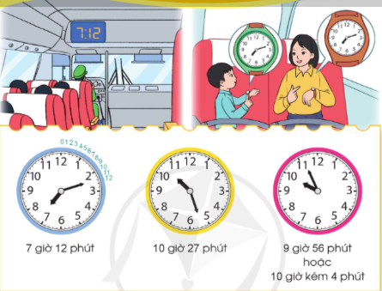  - GV yêu cầu HS quan sát tranh và hỏi để nhận ra tranh vẽ hình ảnh trên xe bus và đồng hồ điện tử chỉ 7 giờ 12 phút.  - GV yêu cầu HS lấy mô hình đồng hồ  - GV hướng dẫn HS quan sát các vạch trên đồng hồ giữa hai số liên tiếp.  + Từ vạch số 12 đến vạch số 1 có mấy vạch?  + Vậy có mấy vạch ở giữa hai số liên tiếp?  - GV nhận xét, kết luận: Có 4 vạch ở giữa hai vạch số liên tiếp. Mỗi khi kim phút chỉ đến 1 vạch trên mặt đồng hồ thì có một phút.  - GV chỉnh kim đồng hồ quay tới 1 vài vị trí rồi hướng dẫn cho HS đọc giờ thích hợp.  + 7 giờ 12 phút, 10 giờ 27 phút, 9 giờ 56 phút.  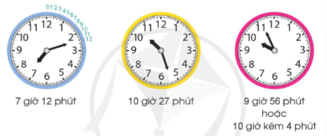  + Khi đồng hồ chỉ 9 giờ 56 phút thì thiếu mấy phút nữa để đồng hồ chỉ 10 giờ đúng?  + Vậy 9 giờ 56 phút ta còn có cách đọc khác như thế nào?  - GV mời HS nhận xét.  + Lúc 9 giờ 32 phút thì kim phút chỉ vào vạch nào?  + Lúc 10 giờ kém 7 phút thì kim phút chỉ vào vạch nào?  - GV mời HS nhận xét.  - GV nhận xét, tuyên dương HS.  + Vậy trên hình ảnh minh hoạ, đồng hồ của bạn nam chỉ mấy giờ?  - GV nhận xét. | - HS quan sát tranh và trả lời câu hỏi để chỉ ra tranh vẽ hình ảnh trên xe bus và đồng hồ điện tử chỉ 7 giờ 12 phút.  - HS lấy mô hình đồng hồ  - HS quan sát  - Có 4 vạch ở giữa hai vạch số 12 và số 1.  - Có 4 vạch ở giữa hai vạch số liên tiếp  - 3 HS đọc theo yêu cầu  - Khi đồng hồ chỉ 9 giờ 56 phút thì còn thiếu 4 phút để đồng hồ chỉ 10 giờ đúng.  - 10 giờ kém 4 phút.  - HS nhận xét  - Lúc 9 giờ 32 phút thì kim phút chỉ vào vạch thứ 2 của số 6.  - Lúc 10 giờ kém 7 phút thì kim phút chỉ vào vạch số 3 của số 10.  - HS nhận xét, bổ sung.  - Đồng hồ của bạn nam chỉ 7 giờ 12 phút.
15 p | 3. Luyện tập:  - Mục tiêu:  + Thực hành đọc được giờ trên đồng hồ: giờ hơn, giờ kém theo từng phút một  + Phát triển năng lực lập luận, tư duy toán học và năng lực giao tiếp toán học.  - Cách tiến hành:
 | Bài 1: Mỗi đồng hồ sau chỉ mấy giờ (Làm việc cá nhân)  - GV mời HS đọc yêu cầu bài  - GV cho HS làm bài miệng, trả lời cá nhân.  + Đồng hồ xanh dương chỉ mấy giờ?  + Vì sao em biết đồng hồ chỉ 5 giờ 8 phút.  - Gọi HS đọc giờ các đồng hồ khác  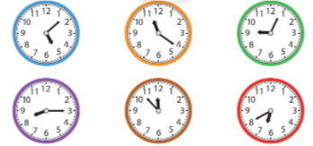  - GV Mời HS khác nhận xét.  - GV nhận xét chung, tuyên dương.  Bài 2: Mỗi đồng hồ sau chỉ thời gian tương ứng với cách đọc nào? (Trò chơi học tập)  - GV gọi HS đọc yêu cầu bài.  - GV tổ chức cho HS chơi trò chơi “Ai nhanh – Ai đúng” nối đồng hồ với cách đọc giờ tương ứng.  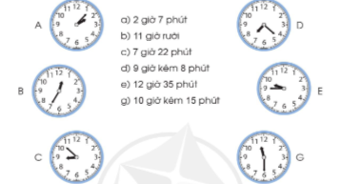  - GV chia lớp thành 2 đội, mỗi đội 6 bạn.  - GV phổ biến luật chơi, cách chơi: Nối đồng hồ với cách đọc giờ tương ứng. Đội nào nối nhanh, đúng thì sẽ giành thắng cuộc.  - GV nhận xét, chữa bài và tuyên dương HS.  - GV lưu ý cho HS đọc đồng hồ B, C, E theo cách đọc khác.  - GV gọi HS nhận xét.  - GV nhận xét chung, tuyên dương. | - 1 HS đọc yêu cầu bài  - HS quan sát, đọc giờ và trả lời.  + Đồng hồ xanh dương chỉ 5 giờ 8 phút.  - Vì kim ngắn chỉ qua số 5 một chút, kim dài chỉ vào vạch 3 của số 1.  - 5 HS đọc giờ đồng hồ.  + Đồng hồ cam chỉ 11 giờ 21 phút.  + Đồng hồ xanh lá chỉ 9 giờ 4 phút.  + Đồng hồ tím chỉ 8 giờ 15 phút.  + Đồng hồ nâu chỉ 11 giờ 53 phút hay 12 giờ kém 7 phút.  + Đồng hồ đỏ chỉ 6 giờ 40 phút hay 7 giờ kém 20 phút.  - HS nhận xét.  - 1 HS đọc yêu cầu bài.  - HS thành 2 đội, HS khác cổ vũ.  - HS tham gia chơi theo yêu cầu.  + Đồng hồ A a. 2 giờ 7 phút.  + Đồng hồ B e. 12 giờ 35 phút.  + Đồng hồ C d. 9 giờ kém 8 phút  + Đồng hồ D c. 7 giờ 22 phút.  + Đồng hồ E g. 10 giờ kém 15 phút.  + Đồng hồ G b. 11 giờ rưỡi.  - HS nhận xét.  - 3 HS đọc theo yêu cầu.  + Đồng hồ B 1 giờ kém 25 phút.  + Đồng hồ C 8 giờ 52 phút  + Đồng hồ E 9 giờ 45 phút.  - HS nhận xét.
5 p | 4. Vận dụng.  - Mục tiêu:  + Củng cố những kiến thức đã học trong tiết học để học sinh khắc sâu nội dung.  + Vận dụng kiến thức đã học vào thực tiễn.  + Tạo không khí vui vẻ, hào hứng, lưu luyến sau khi học sinh bài học.  - Cách tiến hành:
 | - GV hỏi: Buổi sáng em đi học lúc mấy giờ?  + Buổi trưa em được tan học lúc 10 giờ 45 phút thì kim dài sẽ chỉ vào số mấy?  + Em ăn cơm lúc 11 giờ 8 phút thì kim dài sẽ chỉ vào vạch nào?  - GV nhận xét chung, tuyên dương HS.  - GV nhận xét tiết học. | - HS trả lời theo ý mình.  + Buổi trưa em được tan học lúc 10 giờ 45 phút thì kim dài sẽ chỉ vào số 9.  + Em ăn cơm lúc 11 giờ 8 phút thì kim dài sẽ chỉ vào vạch 3 của số 1.
IV. ĐIỀU CHỈNH SAU BÀI DẠY:
..............................................................................................................................................................
..............................................................................................................................................................
TUẦN 23
MÔN TIẾNG VIỆT
Tiết 161 BÀI VIẾT 2: THƯ ĐIỆN TỬ
Thời gian thực hiện ngày 21 tháng 2 năm 2025
I. YÊU CẦU CẦN ĐẠT:
1. Năng lực đặc thù:
- Phát triển năng lực ngôn ngữ
Bước đầu làm quen với thư điện tử, biết hình thức trình bày một bức thư điện tử (người nhận, chủ đề thư, lời đầu thư, nội dung thư, cuối thư); những phương tiện cần thiết để viết và gửi thư điện tử.
- Phát triển năng lực văn học:
- Thể hiện được tình cảm, cảm xúc của bản thân qua thư.
2. Năng lực chung.
- Năng lực tự chủ, tự học: biết tự giải quyết nhiệm vụ học tập dưới sự hướng dẫn của GV.
- Năng lực giải quyết vấn đề và sáng tạo: biết vận dụng những điều đã học để có thể viết được thư điện tử.
- Năng lực giao tiếp và hợp tác: trao đổi với bạn về cách trả lời thư điện tử
3. Phẩm chất.
- Phẩm chất chăm chỉ: Chăm chỉ luyện viết, rèn tính cẩn thận.
- Bồi dưỡng tình cảm gia đình thông qua việc viết được thư điện tử.
- Phẩm chất trách nhiệm: Giữ trật tự, học tập nghiêm túc.
II. ĐỒ DÙNG DẠY HỌC
- Kế hoạch bài dạy, bài giảng Power point.
- SGK và các thiết bị, học liệu phụ vụ cho tiết dạy.
III. CÁC HOẠT ĐỘNG DẠY HỌC CHỦ YẾU
TG | Hoạt động của giáo viên | Hoạt động của học sinh
5p | 1. Khởi động:  - Mục tiêu: + Tạo không khí vui vẻ, khấn khởi trước giờ học.  + Kiểm tra kiến thức đã học của học sinh ở bài trước.  - Cách tiến hành:
 | - GV tổ chức nghe hát : ba ngọn nến lung linh để khởi động bài học.  - GV cùng trao đổi về nội dung bài hát  - GV nhận xét, tuyên dương.  - GV dẫn dắt vào bài mới | - HS lắng nghe bài hát.  - HS lắng nghe.
15p | 2. Khám phá.  - Mục tiêu:  - Viết được bức thư cho người thân theo 1 trong 2 đề; chữ viết rõ ràng, đúng chính tả, ngữ pháp. Biết viết phong bì thư  - Phát triển năng lực văn học: Bộc lộ được cảm xúc của bản thân khi kể; thể hiện được tình cảm và thái độ lịch sử  - Cách tiến hành:
 | Hoạt động 1: TRẢ BÀI VIẾT 2: Viết thư kể chuyện  - GV trả Bài viết 2 (Bài 12): Viết thư gửi người thân (ông, bà,cô, chú, bác, dì, cậu,...) theo một trong hai đề:  Biểu dương những câu văn, đoạn văn hay. Nêu những điều HS cần rút kinh nghiệm.  - GV nhận xét, bổ sung. | - GV nghe HS nhận xét, sửa sai  - Các nhóm khác nhận xét, trao đổi thêm
10p | 3. Luyện tập.  - Mục tiêu:  + Viết được đoạn văn kể về việc chuẩn bị đi khai giảng. Đoạn văn mắc ít lỗi chính tả, ngữ pháp.  + Biết sử dụng dấu câu phù hợp.  - Cách tiến hành:
 | 3.1. 1. Giới thiệu bài- GV mời HS viết vào vở ôli.  - GV theo dõi, giúp đỡ các em viết bài.  3.1.2. Chuẩn bị.  − GV mời 1 HS đọc trước lớp YC của BT 1.  – GV cho HS chọn đề 1 hoặc đề 2.  − GV đặt câu hỏi gợi ý:  + Em sẽ viết thư gửi ai?  + Dòng đầu thư, em sẽ viết thế nào?  + Em dùng cặp từ xưng hô nào để thể hiện sự kính trọng?  + Trong phần nội dung, em sẽ hỏi thăm ông điều gì, kể cho ông nghe điều gì?  + Phần cuối thư, em chúc ông điều gì, hứa hẹn điều gì?  + Kết thúc lá thư, em viết gì?  - GV nhận xét, tuyên dương.  3.1.3: Viết thư (BT 1, BT 2)  -HS viết thư vào giấy đã chuẩn bị. HS minh hoạ nội dung bức thư: gắn tranh ảnh chuẩn bị sẵn.  − GV đến từng bàn giúp đỡ HS yếu, kém; khuyến khích HS khá, giỏi viêt, sáng tạo; phát hiện những bức thư hay.  - GV mời một vài em đọc thư trước lớp.  Cả lớp và GV nhận xét, khen ngợi những HS viết thư hay, diễn đạt lưu loát; dùng từ xưng hô phù hợp, tình cảm; minh hoạ đẹp, phù hợp nội dung bức thư.  - GV đọc, chữa 5 – 7 bức thư (lỗi chính tả, từ, câu ,...). HS tự chữa lỗi trong bức thư của mình.  - GV thu một số bài chấm và nhận xét chung cả lớp.  3.1.4: Viết phong bì thư (BT 3)  HS thực hành viết các thông tin cần thiết lên phong bì đã chuẩn bị; dán tem thư.  - Một số HS giới thiệu phong bì thư của mình. HS và GV nhận xét. GV hướng dẫn HS sửa / bổ sung thông tin trên phong bì | - HS viết bài vào vở ôli.  - 1-3 HS đọc bài viết của mình trước lớp- các HS khác nhận xét  +Em sẽ viết thư gửi ông nội em gửi nội em.  +Em viết nơi viết thư; ngày, tháng, năm viết thư, VD: Nghệ An, ngày… tháng… năm 2022).  +Em sẽ viết: Ông kínhyêu của cháu! / Nội yêu quý của con!/...  + Em sẽ hỏi thăm sức khoẻ của ông, kể cho ông nghe về cảm xúc của em sau một chuyến về thăm quê (một kì nghỉ ở nông thôn) / kể về những thay đổi tốt đẹp gần đây ở địa phương em.  Em sẽ chúc ông luôn mạnh khoẻ. Em hứa sẽ đi thăm ông vào kì nghỉ hè tới.  + Em viết lời chào ông, kí tên và viết tên của em.  - HS viết vào giấy  -GV giúp đỡ  - 2- 3 Hs đọc bài viết trước lớp.  - HS trang trí thêm trên phong bì thư, như vẽ hoa, ngôi sao,... vào những vị trí phù hợp.
5p | 4. Vận dụng.  - Mục tiêu:  + Củng cố những kiến thức đã học trong tiết học để học sinh khắc sâu nội dung.  + Vận dụng kiến thức đã học vào thực tiễn.  + Tạo không khí vui vẻ, hào hứng, lưu luyến sau khi học sinh bài học.  + Phát triển năng lực ngôn ngữ.  - Cách tiến hành:
 | - GV mở cho HS chơi trò chơi: Gấp thư  +GV cho HS tham gia trò chơi để nhận biết cách gấp thư, bỏ thư vào phong bì, dán phong bì để chuẩn bị gửi thư.  + Nêu cảm nhận của em khi gấp phong bì thư  - Nhận xét, tuyên dương  - Nhận xét tiết học, dặt dò bài về nhà. | - HS lắng nghe bài hát.  - Cùng trao đổi với GV về cảm nhận của mình về cách gấp phong bì thư.  - Lắng nghe, rút kinh nghiệm.
IV. ĐIỀU CHỈNH SAU BÀI DẠY
..........................................................................................................................................................
..........................................................................................................................................................
TUẦN 23
MÔN TỰ NHIÊN XÃ HỘI
Tiết 46 CHỦ ĐỀ 5: CON NGƯỜI VÀ SỨC KHỎE
Bài 15: CƠ QUAN TIÊU HÓA (T2)
Thời gian thực hiện: ngày 21 tháng 2 năm 2025
I. YÊU CẦU CẦN ĐẠT
1. Năng lực đặc thù: Sau khi học, học sinh sẽ:
- Làm thử nghiệm khám phá vai trò của răng, lưỡi, nước bọt trong quá trình tiêu hóa thức ăn ở khoang miệng.
- Nêu được quá trình tiêu hoá thức ăn ở dạ dày, ruột non, ruột già.
- Nhận biết được chức năng của cơ quan tiêu hóa qua hoạt động ăn uống và thải bã.
- Nêu được chức năng của cơ quan tiêu hoá.
2. Năng lực chung.
- NL tự chủ, tự học: Có biểu hiện chú ý học tập, tự giác tìm hiểu bài để hoàn thành tốt nội dung tiết học.
- NLgiải quyết vấn đề và sáng tạo: Có biểu hiện tích cực, sáng tạo trong HĐ học tập, trò chơi, vận dụng.
- NLgiao tiếp và hợp tác: Có biểu hiện tích cực, sôi nổi và nhiệt tình trong hoạt động nhóm. Có khả năng trình bày, thuyết trình… trong các hoạt động học tập.
3. Phẩm chất.
- Phẩm chất nhân ái: Bày tỏ được tình cảm yêu quý các loài động vật.
- Phẩm chất chăm chỉ: Có tinh thần chăm chỉ học tập, luôn tự giác tìm hiểu bài.
- Phẩm chất trách nhiệm: Giữ trật tự, biết lắng nghe, học tập nghiêm túc, bảo vệ các loài động vật.
II. ĐỒ DÙNG DẠY HỌC
- Kế hoạch bài dạy.
- SGK và các thiết bị, học liệu phụ vụ cho tiết dạy.
III. CÁC HOẠT ĐỘNG DẠY HỌC CHỦ YẾU
TG | Hoạt động của giáo viên | Hoạt động của học sinh
5P | 1. Khởi động:  - Mục tiêu:  + Tạo không khí vui vẻ, phấn khởi trước giờ học.  + Kiểm tra kiến thức đã học của học sinh ở bài trước.  - Cách tiến hành:
 | - GV tổ chức cho HS chơi trò “ Ong non học việc”  - Cách chơi: GV chiếu một số câu hỏi, HS chọn đáp án và viết vào bảng con. Giơ bảng khi có hiệu lệnh.  - GV tổ chức cho HS chơi  Gợi ý câu hỏi:  Câu 1: Cơ quan tiêu hóa gồm hai phần chính là ống tiêu hóa, dạ dày và các tuyến tiêu hóa?  - Đúng  - Sai  Câu 2: Ống tiêu hóa gồm: miệng, thực quản, dạ dày, ruột non, ruột già và hậu môn?  - Đúng  - Sai  Câu 3: Các tuyến tiêu hóa gồm: tuyến nước bọt, gan, mật và tuyến tụy?  - Đúng  - Sai  - GV nhận xét, tuyên dương.  - GV dẫn dắt vào bài mới: Ở tiết học trước cô và các con đã tìm hiểu về các bộ phận chính của cơ quan tiêu hoá qua sơ đồ cơ quan tiêu hoá. Hôm nay cô trò mình tiếp tục tìm hiểu về “Cơ quan tiêu hoá” tiết 2. | - HS lắng nghe, quan sát  - HS tham gia trò chơi.  - HS trả lời  Câu 1: Đáp án B  Câu 2: Đáp án A  Câu 3: Đáp án B  - HS lắng nghe.  - 2 HS đọc tên bài, cả lớp ghi vở.
15P | 2. Khám phá:  - Mục tiêu:  + Làm thử nghiệm khám phá vài trò của răng, lưỡi, nước bọt trong quá trình tiêu hoá thức ăn ở khoang miệng.  - Cách tiến hành:
 | Hoạt động 3. Thực hành khám phá sự tiêu hoá thức ăn ở khoang miệng (Làm việc nhóm)  - GV mời HS đọc yêu cầu đề bài.  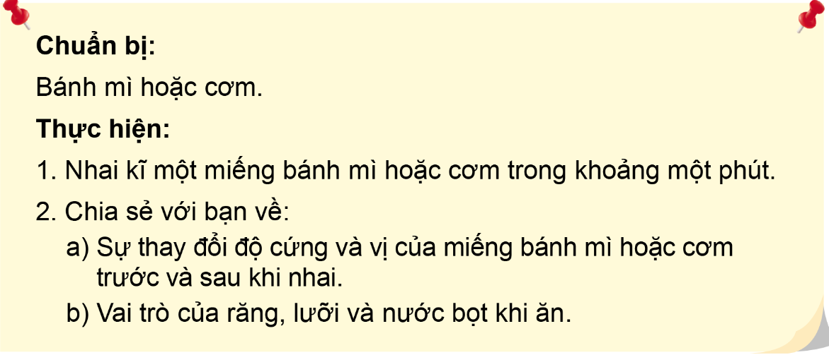  - GV chia lớp thành các nhóm. Phát cho mỗi nhóm một chiếc bánh mì hoặc cơm. Yêu cầu HS trong nhóm nhai kĩ khoảng một phút.  - Tiếp theo, trưởng nhóm điều khiển các bạn chia sẻ về:  + Sự thay đổi độ cứng và vị của miếng bánh mì hoặc cơm trước và sau khi nhai.  + Vai trò của răng, lưỡi và nước bọt khi ăn.  - GV gọi đại diện nhóm trình bày.  - GV mời đại diện nhóm khác nhận xét.  - GV nhận xét chung, tuyên dương.  - GV chốt hoạt động và mời HS đọc lại.  Ở khoang miệng, thức ăn được nghiền nhỏ, nhào trộn, tẩm ướp. Khi nhai kĩ, nước bọt sẽ giúp biến đổi một lượng nhỏ thức ăn chứa chất bột như bánh mì, cơm, ... thành đường. | - 1 Học sinh đọc yêu cầu bài.  - HS trong nhóm nhận bánh mì hoặc cơm, nhai và cảm nhận.  - HS thảo luận nhóm và chia sẻ.  - Đại diện nhóm trình bày.  - Đại diện nhóm khác nhận xét, bổ sung.  - Lắng nghe rút kinh nghiệm.  - HS đọc lời con ong ở trang 85 SGK.
10P | 3. Luyện tập:  - Mục tiêu:  + Nêu được quá trình tiêu hoá thức ăn ở dạ dày, ruột non và ruột già.  - Cách tiến hành:
 | Hoạt động 4. Tìm hiểu sự tiêu hoá thức ăn ở dạ dày, ruột non và ruột già. (Làm việc cá nhân)  Chỉ và nói quá trình tiêu hoá thức ăn ở dạ dày, ruột non, ruột già trong các hình dưới đây.  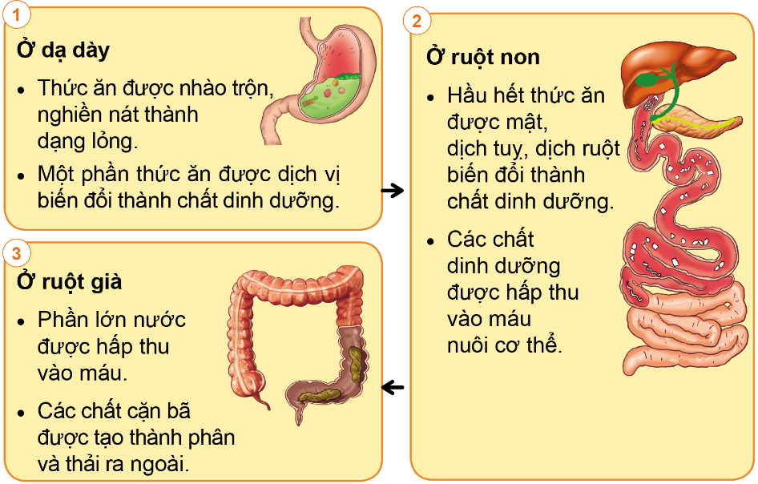  - GV mời HS đọc yêu cầu đề bài.  - GV chiếu khung hình 1-3 như SGK trang 85.  - Gọi HS lên bảng chỉ và nói nội dung của mỗi khung hình.  - Gọi HS nhận xét  - GV nhận xét, tuyên dương.  - GV chốt: Quá trình tiêu hoá thức ăn trong cơ quan tiêu hoá gồm bốn giai đoạn:  1. Lấy vào: Nhai và nuốt thức ăn ở miệng qua thực quản.  2. Tiêu hoá: Biến đổi thức ăn thành chất dinh dưỡng ở dạ dày và ruột non.  3. Hấp thu: Lấy chất dinh dưỡng vào máu để nuôi cơ thể ở ruột non.  4. Thải ra: Loại bỏ các chất cặn bã ở ruột già ra ngoài cơ thể qua hậu môn.  - Gọi HS nhắc lại. | - 1 HS đọc yêu cầu bài.  - HS quan sát  - 1,2 HS lên bảng, cả lớp lắng nghe, quan sát.  - HS nhận xét, bổ sung.  - HS lắng nghe  - HS lắng nghe  - 1,2 HS nhắc lại.
 | Hoạt động 5: Xác định chức năng của cơ quan tiêu hoá  - GV chiếu câu hỏi, gọi HS đọc.  1. Kể về việc ăn uống hằng ngày của em.  2. Em có nhận xét gì về lượng thức ăn, đồ uống được đưa vào cơ thể và lượng cặn bã thải ra?  3. Cơ quan tiêu hoá có chức năng gì?  - GV tổ chức HS thảo luận nhóm 4.  - Gọi đại diện nhóm trình bày.  - Gọi đại diện nhóm khác nhận xét.  - GV nhận xét, tuyên dương.  - GV chốt: Cơ quan tiêu hoá có chức năng biến đổi thức ăn thành các chất dinh dưỡng nuôi cơ thể và thải các chất cặn bã ra ngoài.  - Gọi HS đọc lại. | - 1,2 HS đọc, cả lớp quan sát  - HS thảo luận nhóm 4  - Đại diện nhóm trình bày  - Đại diện nhóm khác nhận xét.  - HS lắng nghe.  - 1,2 HS đọc kiến thức cốt lõi ở trang 86 SGK.
5P | 4. Vận dụng.  - Mục tiêu:  + Củng cố những kiến thức đã học trong tiết học để học sinh khắc sâu nội dung.  + Vận dụng kiến thức đã học vào thực tiễn.  + Tạo không khí vui vẻ, hào hứng, lưu luyến sau khi học xong bài học.  - Cách tiến hành:
 | - GV tổ chức cho HS chơi trò “ Ai bay cao hơn”  - Cách chơi: GV chiếu một số câu hỏi, HS chọn đáp án và viết vào bảng con. Giơ bảng khi có hiệu lệnh.  - GV tổ chức cho HS chơi  Gợi ý câu hỏi:  Câu 1: Quá trình tiêu hoá gồm 3 giai đoạn (lấy vào, tiêu hoá, thải ra).  - Đúng  - Sai  Câu 2: Ở dạ dày, thức ăn được nhào trộn, nghiền nát thành dạng lỏng. Một phần thức ăn được dịch vị biến đổi thành chất dinh dưỡng.  - Đúng  - Sai  Câu 3: Cơ quan tiêu hoá có chức năng biến đổi thức ăn thành các chất dinh dưỡng nuôi cơ thể và thải các chất cặn bã ra ngoài.  - Đúng  - Sai  - GV nhận xét, tuyên dương.  - Nhận xét tiết học, dặn dò HS chuẩn bị bài sau. | - HS lắng nghe, quan sát  - HS tham gia trò chơi.  - HS trả lời  Câu 1: Đáp án B  Câu 2: Đáp án A  Câu 3: Đáp án B  - HS lắng nghe.
IV. ĐIỀU CHỈNH SAU BÀI DẠY
.................................................................................................................................................................
.................................................................................................................................................................
TUẦN 23
MÔN TOÁN
Tiết 115 THỰC HÀNH XEM ĐỒNG HỒ _ TIẾP THEO (Tiết 2)
Thời gian thực hiện: ngày 21 tháng 2 năm 2025
I. YÊU CẦU CẦN ĐẠT
1. Năng lực đặc thù:
- Đọc được giờ trên đồng hồ: giờ hơn, giờ kém theo từng phút.
- Vận dụng được cách xem giờ vào thực tế.
- Phát triển năng lực lập luận, tư duy toán học và năng lực giao tiếp toán học
2. Năng lực chung:
- Năng lực tự chủ, tự học: Chủ động học tập, tìm hiểu nội dung bài học. Biết lắng nghe và trả lời nội dung trong bài học.
- Năng lực giải quyết vấn đề và sáng tạo: tham gia tích cực trò chơi, vận dụng.
- Năng lực giao tiếp và hợp tác: Thực hiện tốt nhiệm vụ trong hoạt động nhóm.
3. Phẩm chất:
- PC nhân ái: Có ý thức giúp đỡ lẫn nhau trong hoạt động nhóm để hoàn thành nhiệm vụ.
- PC chăm chỉ: Chăm chỉ suy nghĩ, trả lời câu hỏi; làm tốt các bài tập.
- PC trách nhiệm: Giữ trật tự, biết lắng nghe, học tập nghiêm túc.
II. ĐỒ DÙNG DẠY HỌC
- Kế hoạch bài dạy, bài giảng Power point.
- SGK và các thiết bị, học liệu phụ vụ cho tiết dạy.

III. CÁC CÁC HOẠT ĐỘNG DẠY HỌC CHỦ YẾU
TG | Hoạt động của giáo viên | Hoạt động của học sinh
5 p | 1. Khởi động:  - Mục tiêu: + Tạo không khí vui vẻ, khấn khởi trước giờ học.  + Kiểm tra kiến thức đã học của học sinh ở bài trước.  - Cách tiến hành:
 | - GV mời 3 HS lên bảng quay kim đồng hồ để đồng hồ chỉ:  + 7 giờ 17 phút, 10 giờ kém 6 phút, 3 giờ 45 phút.  - GV mời HS nhận xét  - GV nhận xét, tuyên dương HS. | - 3 HS lên bảng thực hiện  - HS khác nhận xét bạn.
25 p | 2. Luyện tập:  - Mục tiêu:  + Thực hành đọc được giờ trên đồng hồ: giờ hơn, giờ kém theo từng phút một  + Phát triển năng lực lập luận, tư duy toán học và năng lực giao tiếp toán học.  - Cách tiến hành:
 | Bài 3: Hai đồng hồ nào dưới đây chỉ cùng thời gian vào buổi chiều hoặc buổi tối? (Làm việc nhóm đôi)  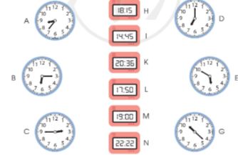  - GV mời HS nêu yêu cầu bài.  - GV tổ chức cho HS làm việc nhóm đôi (1 bạn đọc giờ đồng hồ điện tử H, I, K, L, M ,N - 1 bạn nêu giờ tương ứng trên các đồng hồ A, B, C, D, E, G)  - GV gọi HS các nhóm báo cáo kết quả lần lượt theo từng đồng hồ.  - GV gọi HS nhận xét  - GV nhận xét, tuyên dương HS.  - GV gọi HS đọc giờ trên đồng hồ A, C, E theo cách đọc khác.  - GV nhận xét chung, tuyên dương HS.  Bài 4: Quan sát tranh vẽ rồi trả lời các câu hỏi? (Làm việc nhóm 4)  - GV mời HS nêu yêu cầu bài.  - Chia lớp thành các nhóm 4, thảo luận và trả lời theo đề bài.  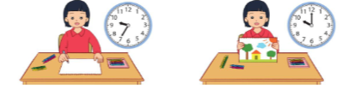  a. + Lan bắt đầu vẽ tranh lúc mấy giờ?  + Lan vẽ xong tranh lúc mấy giờ?  + Vậy Lan vẽ tranh trong thời gian bao nhiêu phút?  b.  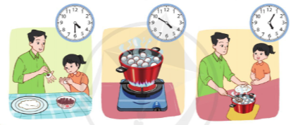  + Hai bố con nặn bánh lúc mấy giờ?  + Hai bố con luộc bánh lúc mấy giờ?  + Hai bố con vớt bánh lúc mấy giờ?  + Bánh luộc bao lâu thì chín?  + Hai bố con làm bánh trong thời gian bao nhiêu phút?  - GV mời đại diện các nhóm trình bày.  - GV mời các nhóm khác nhận xét  - GV Nhận xét chung, tuyên dương. | - 1 HS nêu yêu cầu bài.  - HS thực hiện nhóm đôi theo YC.  - Các nhóm đọc kết quả  + Đồng hồ H Đồng hồ B  + Đồng hồ I Đồng hồ C  + Đồng hồ K Đồng hồ A  + Đồng hồ L Đồng hồ E  + Đồng hồ M Đồng hồ D  + Đồng hồ N Đồng hồ G  - HS khác nhận xét bạn.  - HS lắng nghe  - 3 HS đọc:  + Đồng hồ A: 20 giờ 36 phút hay 8 giờ 36 phút, 9 giờ kém 24 phút.  + Đồng hồ C: 14 giờ 45 phút hay 2 giờ 45 phút hoặc 3 giờ kém 15 phút.  + Đồng hồ E: 17 giờ 50 phút hay 5 giờ 50 phút hoặc 6 giờ kém 10 phút.  - 1 HS nêu yêu cầu bài.  - Lớp chia nhóm và thảo luận.  + Lan bắt đầu vẽ tranh lúc 9 giờ 35 phút.  + Lan vẽ xong tranh lúc 10 giờ.  + Vậy Lan vẽ tranh trong thời gian 25 phút.  b.  + Hai bố con nặn bánh lúc 4 giờ rưỡi.  + Hai bố con luộc bánh lúc 4 giờ 50 phút.  + Hai bố con vớt bánh lúc 5 giờ 5 phút  + Bánh luộc 15 phút thì chín.  + Hai bố con làm bánh trong thời gian 35 phút.  - Đại diện các nhóm trình bày  - Các nhóm khác nhận xét.  - HS lắng nghe.
5 p | 3. Vận dụng.  - Mục tiêu:  + Củng cố những kiến thức đã học trong tiết học để học sinh khắc sâu nội dung.  + Vận dụng kiến thức đã học vào thực tiễn.  + Tạo không khí vui vẻ, hào hứng, lưu luyến sau khi học sinh bài học.  - Cách tiến hành:
 | Bài 5: Trò chơi “Đố bạn”  - GV mời HS nêu yêu cầu bài.  - Chia lớp thành các nhóm 4 cùng chơi và trả lời theo đề bài.  + 1 bạn hỏi và chỉ định 1 bạn trong nhóm trả lời, các bạn khác dùng mô hình để xác nhận câu trả lời. Các thành viên luân phiên nhau hỏi và trả lời.  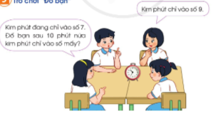  - GV gọi 2-3 nhóm chia sẻ trước lớp  - GV mời các nhóm khác nhận xét  - GV nhận xét chung, tuyên dương.  - GV nhận xét tiết học. | - 1 HS nêu yêu cầu bài.  - Lớp chia nhóm và chơi.  - 2 – 3 nhóm chia sẻ trước lớp.  - Các nhóm khác nhận xét.  - HS lắng nghe.
IV. ĐIỀU CHỈNH SAU BÀI DẠY:
..............................................................................................................................................................
..............................................................................................................................................................
TUẦN 23
MÔN ÂM NHẠC
Tiết 23 HÁT THẾ GIỚI CỦA TUỔI THƠ.
Thời gian thực hiện: ngày 21 tháng 2 năm 2025
I. YÊU CẦU CẦN ĐẠT
1. Phát triển năng lực âm nhạc
- Hát đúng cao độ sắc thái bài “ Thế giới của tuổi thơ”. Hát rõ lời và thuộc lời
- Bước đầu hát đúng giai điệu, lời ca bài hát Thế giới tuổi thơ
- Hình thành cho các em một số kĩ năng hát (lấy hơi, rõ lời, đồng đều)
- Biết hát kết hợp hình thức vỗ tay theo nhịp chia đôi
2. Phát triển Năng lực chung và Phẩm chất
- Về năng lực chung:Góp phần phát triển năng lực tự chủ và tự học (qua hoạt động cá nhân); Năng lực giao tiếp và hợp tác (qua hoạt động cặp đôi; nhóm; tổ và cả lớp); Năng lực Sáng tạo (qua hoạt động biểu diễn bài hát)
- Về phẩm chất: Qua bài học, chúng ta cần thể hiện trách nhiệm với mái trường thông qua những hành động cụ thể, như yêu quý bạn bè, thầy cô, thường xuyên hoàn thành nhiệm vụ học tập, không phân biệt đối xử, chia rẽ các bạn.
II. ĐỒ DÙNG DẠY HỌC
1. Giáo viên:
- Máy tính, tivi, file âm thanh, hình ảnh, video, SGK
- Đàn phím điện tử, nhạc cụ gõ (Trai-en-gồ và Song loan).
2. Học sinh:
- SGK; Nhạc cụ gõ.
III. CÁC HOẠT ĐỘNG DẠY HỌC CHỦ YẾU
TG | Hoạt động của giáo viên | Hoạt động của HS
5p  15 p  10 p  5 p | 1. Hoạt động mở đầu:Khởi động, kết nối  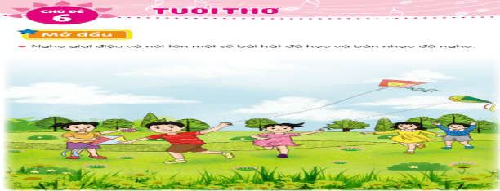  - GV cho học sinh quan sát tranh và hỏi học sinh trong bức tranh có những hình ảnh nào?  - Mời Hs nhận xét  - GV nhận xét - giới thiệu chủ đề, tên bài hát được học trong chủ đề và ghi bảng.  2. Hoạt động hình thành kiến thức mới.  - Giới thiệu tác giả, tác phẩm:  + Richard Morton Sherman là một nhạc sĩ người Mỹ chuyên đóng phim ca nhạc cùng với anh trai Robert B. Sherman. Anh em nhà Sherman chịu trách nhiệm về điểm số của ca khúc nhạc phim điện ảnh nhiều hơn bất kỳ nhóm sáng tác nào khác trong lịch sử điện ảnh." Một số bài hát nổi tiếng nhất của Anh em nhà Sherman đã được đưa vào các bộ phim ca nhạc hoạt hình và hành động trực tiếp bao gồm: Mary Poppins, The Happhest Millionaire, The Jungle Book, The Many Adventures of Winnie the Pooh, Chitty Chitty Bang Bang, Snoopy Come Home, Bedknobs và Broomticks, The Slipper and the Rose  + Tác giả (giới thiệu lại) Lê Anh Tuấn (Viện Khoa học Giáo dục Việt Nam): tác giả CT Âm nhạc 2006; tác giả SGK Âm nhạc lớp 4, lớp 5 (CT 2006); chủ biên CT Âm nhạc 2018; tổng chủ biên SGK Âm nhạc lớp 1, lớp 2, lớp 3 Cánh Diều  + Bài hát vẽ lên bức tranh thơ mộng hồn nhiên của các bạn nhỏ trên thế giới nắm tay nhau hát bài ca yêu thương được thực tế với những hình tượng quen thuộc cảu các bạn thiếu nhi Việt Nam như cánh chim reo vang, cánh diều bay lấp lánh, mặt trời sáng ngời trên quê hương  - Hát mẫu  - Giới thiệu Hướng dẫn HS đọc lời ca theo tiết tấu của bài hát: Bài hát có 6 câu hát  Câu 1: Một bầu trời sáng trong tiếng chim vui reo vang  Câu 2: Cùng bạn bè bốn phương nắm tay nhau yêu thương  Câu 3: Kìa đàn chim cùng tung cánh những cánh diều bay lấp lánh.  Câu 4: Thế gian bừng sáng lên nụ cười  Câu 5: Mặt trời sáng ngời trên quê hương.  Câu 6: Mình cùng hát bài ca Yêu Thương  Câu 7: Ngàn lời hát tỏa đi muôn phương  Câu 8: Thế gian của tuổi thơ  - Gv cho Hs khởi động giọng theo âm A.  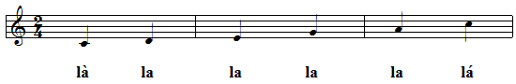  - Tiến hành cho Hs nghe lại giai điệu bài hát lần 2  + Dạy từng câu nối tiếp  - Câu hát 1 GV đàn giai điệu hát mẫu Một bầu trời sáng trong tiếng chim vui reo vang  - Đàn bắt nhịp cả lớp hát lại câu 1  - Câu hát 2 GV đàn giai điệu song đàn lại 1 HS hát theo giai điệu: Cùng bạn bè bốn phương nắm tay nhau yêu thương  - Đàn bắt nhịp cả lớp hát lại câu 2  - Đàn câu 1+2 cả lớp hát nhẩm sau đó hát đồng thanh  - Tổ 1 hát lại câu 1+2  - Câu 3,4,5,6,7,8 dạy như câu 1, 2 khi hát nối câu 3+4 tổ 2 hát, câu 5+6 tổ 3 hát, câu 5+6 5 tốp ca hát  - GV cho HS hát nhiều lần cho các em thuộc bài hát. Sửa những lỗi sai ch0 HS. (Chú ýnhắc HS lấy hơi trước các câu, hát rõ lời, hát đúng sắc thái vui tươi, )  3.Hoạt động luyện tập  - GV chia HS thành 3 nhóm hát bài hát nối tiếp, đồng ca:  + Nhóm 1 hát câu 1,3  + Nhóm 2 hát câu 2,4  + Cả 2 nhóm hát câu 5+6+7+8  - GV hướng dẫn HS cách hát gõ đệm theo nhịp chia đôi bằng nhạc cụ Temporin như sau:  GV Làm mẫu câu 1.  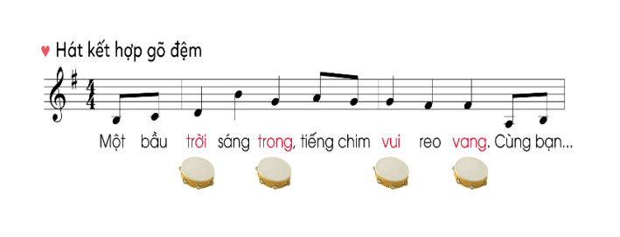  - Thực hiện 1 lần với lớp cả bài  - Gọi 1 HS thực hiện  +Hát với nhạc đệm.  - Mời Hs nhận xét  - GV điều khiển HS ôn bài hát gõ đệm theo nhịp các hình thức: đồng ca, tốp ca, song ca, đơn ca kết hợp thể hiện sắc thái. GV quan sát, nhắc nhở và sửa sai cho HS (nếu cần).  - GV khen ngợi, động viên HS những nội dung thực hiện tốt và nhắc nhở HS những nội dung cần tập luyện thêm. Khuyến khích HS về nhà hát người thân nghe.  3. Hoạt động vận dụng, trải nghiệm  - Hỏi lại HS tên bài hát vừa học? Tác giả?  - HS cả lớp hát kết hợp vận động theo nhạc bài hát “ Thế giới của tuổi thơ”  - HS rút ra bài học sau tiết học – GV nhận xét & chốt  - Gv nhận xét tiết học (khen+nhắc nhở).  - Dặn HS về ôn lại bài vừa học chuẩn bị một số động tác phụ họa cho bài hát. | - HS quan sát và trả lời  - Nhận xét  - HS ghi bài vào vở.  HS theo dõi  -Lắng nghe hát mẫu.  - HS thực hiện đọc lời ca theo hướng dẫn.  - Hs khởi động giọng theo hướng dẫn của Gv  - HS lắng nghe để cảm nhận giai điệu và nhẩm lời ca.  - HS thực hiện  - HS thực hiện  - HS thực hiện  - HS thực hiện.  - Hs thực hiện  - Hs thực hiện.  - Quan sát gv làm mẫu.  - Hs thực hiện.  - Hs thực hiện.  - Nhận xét.  - Hs thực hiện.  -Lắng nghe.  - Trả lời.  - Thực hiện theo yêu cầu của Gv.  - Ghi nhớ
IV. ĐIỀU CHỈNH SAU BÀI DẠY:
....................................................................................................................................................................................................................................................................................................................................................

MÔN HOẠT ĐỘNG TRẢI NGHIỆM
Tiết 69 Sinh hoạt cuối tuần: VỀ SINH MÔI TRƯỜNG LỚP HỌC
TÂM LÍ HỌC ĐƯỜNG: Chủ đề 6: CHÌM ĐẮM TRONG THẾ GIỚI ẢO.
Thời gian thực hiện: ngày 21 tháng 2 năm 2025
I. YÊU CẦU CẦN ĐẠT
1. Năng lực đặc thù:
- Thực hiện vệ sinh môi trường lớp học.
- Có ý thức giữ gìn lớp học sạch sẽ.
2. Năng lực chung.
- Năng lực tự chủ, tự học: bản thân tự giác thực hiện tốt việc giữ gìn vệ sinh môi trường ở lớp, ở nhà.
- Năng lực giải quyết vấn đề và sáng tạo: Biết xây dựng không gian sinh hoạt sạch sẽ của gia đình, ở lớp học, biết trang trí lớp học.
- Năng lực giao tiếp và hợp tác: Biết chia sẻ với bạn về hiểu biết của mình về công việc bảo vệ môi trường.
3. Phẩm chất.
- Phẩm chất nhân ái: tôn trọng bạn, yêu quý và cùng bạn bè chung tay xây dựng một lớp học than thiện, sạch sẽ.
- Phẩm chất chăm chỉ: Có tinh thần chăm chỉ rèn luyện giữ gìn môi trường xanh- sạch - đẹp.
- Phẩm chất trách nhiệm: Có ý thức với lớp, tôn trọng bạn bè trong lớp
II. ĐỒ DÙNG DẠY HỌC
- Kế hoạch bài dạy, bài giảng Power point, Tranh ảnh trong sách Tâm lý học đường, phiếu học tập.
- SGK và các thiết bị, học liệu phụ vụ cho tiết dạy.

III. CÁC HOẠT ĐỘNG DẠY HỌC CHỦ YẾU
TG | Hoạt động của giáo viên |  | Hoạt động của học sinh
2P | 1. Khởi động:  - Mục tiêu:  + Tạo không khí vui vẻ, khấn khởi trước giờ học.  + Nhận biết được những hành động nên làm và không nên làm để bảo vệ cảnh quan thiên nhiên.  - Cách tiến hành:
 | - GV mở bài hát “ Em yêu cây xanh ” để khởi động bài học. HS hát và khởi động theo bài hát.  + GV nêu câu hỏi: Trồng nhiều cây xanh cho chúng ta những lợi ích gì?  + Mời học sinh trình bày.  - GV Nhận xét, tuyên dương.  - GV dẫn dắt vào bài mới.. |  | - HS lắng nghe.  - HS thực hiện  - HS trả lời về nội dung bài hát.  - HS lắng nghe.
10P | 2. Sinh hoạt cuối tuần:  - Mục tiêu: Đánh giá kết quả hoạt động trong tuần, đề ra kế hoạch hoạt động tuần tới..  - Cách tiến hành:
 | * Hoạt động 1: Đánh giá kết quả cuối tuần. (Làm việc nhóm 2)  - GV yêu cầu lớp Trưởng (hoặc lớp phó học tập) đánh giá kết quả hoạt động cuối tuần. Yêu cầu các nhóm thảo luận, nhận xét, bổ sung các nội dung trong tuần.  + Kết quả sinh hoạt nền nếp.  + Kết quả học tập.  + Kết quả hoạt động các phong trào.  - GV mời các nhóm nhận xét, bổ sung.  - GV nhận xét chung, tuyên dương. (Có thể khen, thưởng,...tuỳ vào kết quả trong tuần)  * Hoạt động 2: Kế hoạch tuần tới. (Làm việc nhóm 4)  - GV yêu cầu lớp Trưởng (hoặc lớp phó học tập) triển khai kế hoạch hoạt động tuần tới. Yêu cầu các nhóm thảo luận, nhận xét, bổ sung các nội dung trong kế hoạch.  + Thực hiện nền nếp trong tuần.  + Thi đua học tập tốt.  + Thực hiện các hoạt động các phong trào.  - GV mời các nhóm nhận xét, bổ sung.  - GV nhận xét chung, thống nhất, và biểu quyết hành động. |  | - Lớp Trưởng (hoặc lớp phó học tập) đánh giá kết quả hoạt động cuối tuần.  - HS thảo luận nhóm 2: nhận xét, bổ sung các nội dung trong tuần.  - Một số nhóm nhận xét, bổ sung.  - Lắng nghe rút kinh nghiệm.  - 1 HS nêu lại nội dung.  - Lớp Trưởng (hoặc lớp phó học tập) triển khai kế hoạt động tuần tới.  - HS thảo luận nhóm 4: Xem xét các nội dung trong tuần tới, bổ sung nếu cần.  - Một số nhóm nhận xét, bổ sung.  - Cả lớp biểu quyết hành động bằng giơ tay.
5P | 3. Sinh hoạt chủ đề.  - Mục tiêu: Học sinh thực hiện vệ sinh lớp học sạch sẽ, gọn gàng.  - Cách tiến hành:
 | - GV hướng dẫn HS phân công nhiệm vụ và chuẩn bị các dụng cụ cần thiết để vệ sinh lớp học như: chổi, khăn lau, hót rác,...  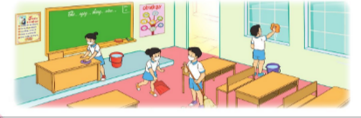  + GV tổ chức cho HS thực hiện vệ sinh lớp học theo nhiệm vụ đã phân công. Nhắc nhở các em chú ý an toàn khi dọn dẹp.  - GV Theo dõi giúp đỡ các tổ làm việc.  - Sau khi dọn xong, GV và HS chia sẻ cảm nghĩ sau buổi lao động:  + Em hãy mô tả tình trạng trước và sau khi dọn dẹp của lớp học?  + Em có cảm nghĩ như thế nào sau khi thực hiện dọn dẹp?  - GV nhận xét chung, tuyên dương. |  | - HS thực hiện.  - HS trao đổi theo suy nghĩ của mình.  - HS lắng nghe.
15p | 4 . Tâm lí học đường:  Chủ đề 6: CHÌM ĐẮM TRONG THẾ GIỚI ẢO.  Mục tiêu:  - Nhận biết được thực tại và thế giới ảo khác nhau thế nào.  - Biết điều chỉnh và khắc phục những hành vi của mình trong thực tại.  - Không chìm đắm trong thế giớ ảo  - - Có nhận thức đúng đắn trong việc tham gia mạng xã hội hiện nay.  Cách thức thực hiện:  Hoạt động 1:  Em hãy quan sát tranh / trang 36,37 sách Tâm lý học đường và thảo luận nhóm 2 để trả lời các câu hỏi sau:  - Thái độ, biểu hiện của các bạn trong thế giới ảo như thế nào?  - Giới thiệu chủ đề: Chìm đắm trong thế giới ảo.  Hoạt động 2: Nhận biết những tình huống trong thế giới ảo (thảo luận nhóm 4)  a/ Nhận biết:  -Hs quan sát tranh và thảo luận để trả lời câu hỏi:  -Em hãy cho biết bạn nhỏ đang chơi trò gì, ngủ ở đâu.....?  -Ngoài việc làm nào cùng tham gia mạng xã hộia còn có những?  -GV chốt: Những biểu hiện chìm đắm trong thế giới ảo là dành quá nhiều thời gian tham gia vào những mạng xã hội, bị cuốn hút vào những trò chơi, video, clip trên internet....  b/ Ứng xử:  - Từ những nguyên nhân tình huống đã nêu, em hãy tự rèn luyện bản thân mình trước sự cám dỗ của thế giới ảo như thế nào?.  -GV nhận xét.  -GV chốt: Việc tìm hiểu để phân biệt thế giới thật và ảo, cần tránh xa những cám dỗ từ thế giới ảo và tham gia vào nhiều hoạt động lành mạnh là một biện pháp tốt nhất giúp em không bị chìm đắm trong thế giới ảo.  Hoạt động 3: Trải nghiệm (phiếu)  a/ Hoạt động cá nhân: Yêu cầu mỗi học sinh tự viết về những hoạt động trò chơi yêu thích của em vào bảng sau.  b/ Hoạt động nhóm: trò chơi sắm vai như ảnh trong sách trang 43.  -GV chốt: trong đời sống hằng ngày các em cần tập trung học tập chăm chỉ, vâng lời thầy cô, cha mẹ. Không tham gia quá nhiều vào các mạng xã hội để tránh sống trong ảo tưởng......  c) Đánh giá  - GV tổ chức cho HS thực hiện phần đánh giá bản thân theo thang đo.  Hoàn thành TỐT Hoàn thành Chưa Hoàn thành  Nội dung Kể được một số việc làm để tránh xa mạng xã hội và những khẳng định bản thân sống trong thục tại Kể được một số việc làm cần tránh xa mạng xã hội nhưng hiệu quả chưa cao Chưa nêu được việc làm tránh xa mạng xã hội, biện pháp khắc phục |  | - HS quan sát, thảo luận và trả lời  câu hỏi.  - Dành quá nhiều thời gian tham gia mạng xã hội.....  -Chơi điện tử mọi lúc, mọi nơi, ngủ chung cùng điện thoại, lướt Facebook liên tục....  - HS trả lời.  - HS thảo luận nhóm rồi trình bày.  -HS nhận xét, bổ sung  - HS viết vào phiếu  - Hs thảo luận, ghi sổ tay và trình bày.  HS sắm vai.  - HS đánh giá, lớp lắng nghe
3P | 5. Vận dụng.  - Mục tiêu:  + Củng cố những kiến thức đã học trong tiết học để học sinh khắc sâu nội dung.  + Vận dụng kiến thức đã học vào thực tiễn.  + Tạo không khí vui vẻ, hào hứng, lưu luyến sau khi học sinh bài học.  - Cách tiến hành:
 | - GV nêu yêu cầu và hướng dẫn học sinh về nhà cùng với người thân:  + Cùng người thân phân loại rác thải trong gia đình.  + Cả nhà có thể cùng nhau dọn dẹp nhà cửa, trồng cây xanh,...``  + Không xả rác bừa bài, giữ gìn vệ sinh chung.  + Tái chế một số hộp nhựa làm chậu trồng cây, hoa,...  - Nhận xét sau tiết dạy, dặn dò về nhà. | - Học sinh tiếp nhận thông tin và yêu cầu để về nhà ứng dụng với các thành viên trong gia đình.  - HS lắng nghe, rút kinh nghiệm
IV. ĐIỀU CHỈNH SAU BÀI DẠY:
................................................................................................................................................................
................................................................................................................................................................

